

智能充电桩调度计费系统概要设计
基于UML 的面向对象建模方法

班级_小组：2023211303_G6
组长：计子毅
组员1：江宝金
组员2：李卓轩
组员3：陈子容
组员4：张贺维
日期：2026/06/02

目录

1. 软件架构 5
1.1 软件架构示意图 5
1.2 分层结构说明 6
2. 系统的界面设计 8
2.1 用户充电申请界面 8
2.2 管理员充电桩监控界面 10
2.3 用户查看账单界面 10
3. 系统动态结构设计 12
3.1 UC_01 注册 12
3.1.1 已知参数 12
3.1.2 交互设计：createNewAccount(car_Id, userName, car_Capacity) 13
3.1.3 交互设计：set_pwd(car_Id, old_pwd, new_pwd) 14
3.2 用例:UC_02 （02 ：需要替换成用例名称） 15
3.2.1 已知参数 15
3.2.2 交互设计：E_chargingRequest(car_Id, Request_Amount, Request_Mode) 17
3.2.3 交互设计：Modify_Amount(car_Id, Amount) 18
3.2.4 交互设计：Modify_Mode(car_Id, Mode) 19
3.2.5 交互设计：Query_Car_State(car_Id) 20
3.2.6 交互设计：Start_Charging(car_Id, ChargePileNum) 20
3.2.7 交互设计：Query_Charging_State(car_Id) 21
3.2.8 交互设计：End_Charging(car_Id, ChargingPileNum) 22
3.3 UC_03 查看账单 23
3.3.1 已知参数 23
3.3.2 交互设计：E_chargingRequest(car_Id, Request_Amount, Request_Mode) 23
3.4 UC_04 查看详单 24
3.4.1 已知参数 24
3.4.2 交互设计：Request_DetailedList(Bill_Id) 24
3.5 UC_05 运行充电桩 25
3.5.1 已知参数 25
3.5.2 交互设计：powerOn(pile_Id) 27
3.5.3 交互设计：setParameters(计费规则, 三个时段的电价数据等) 27
3.5.4 交互设计：powerOn(pile_Id) 28
3.5.5 交互设计：powerOff(pile_Id) 29
3.6 UC_06 查看充电桩状态 30
3.6.1 已知参数 30
3.6.2 交互设计：Query_PileState(pile_Id) 30
3.7 UC_07 查看队列状态 31
3.7.1 已知参数 31
3.7.2 交互设计：Query_QueueState(queuelist) 32
3.8 调度策略交互设计 33
3.8.1 已知参数 33
3.8.2 优先级调度 33
3.8.3 时间顺序调度 34
3.8.4 充电中故障恢复 35
3.8.5 单次调度总充电时长最短 36
3.8.6 批量调度总充电时长最短 36
4. 系统静态结构设计 37
4.1 UC_01 注册 38
4.2 UC_02 充电申请 41
4.3 UC_03 查看账单 43
4.4 UC_04 查看详单 46
4.5 UC_05 运行充电桩 49
4.6 UC_06 查看充电桩状态 51
4.7 UC_07 查看队列状态 54
4.8 系统级的静态结构 57
5. 工作量统计 59

软件架构

软件架构示意图
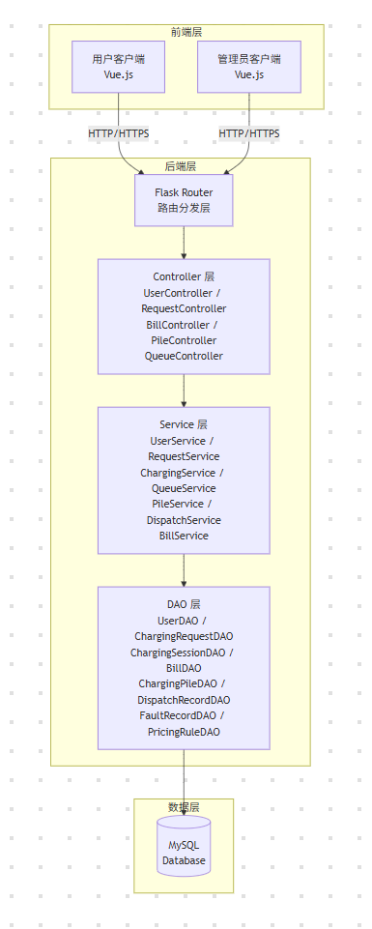
系统采用前后端分离的 B/S 架构：前端 Vue.js，后端 Python Flask + RESTful API，MySQL 做持久化存储。

分层结构说明
整体遵循经典三层架构，但在业务逻辑层内部又拆出了路由分发、控制、服务和数据访问四个子层：
（1）前端层（表示层）
Vue.js 构建，分两个客户端：
- 用户客户端：面向车主，覆盖注册、充电申请、排队/充电状态查询、账单查看。
- 管理员客户端：面向充电站管理员，覆盖充电桩启停、参数配置、状态监控、队列查看、故障处理。
前后端通过 Axios + JSON 走 HTTP 通信。前端不碰数据库，业务逻辑全放后端。
（2）Flask Router（路由分发）
后端入口，按 URL 前缀把请求分到对应 Controller：
路由前缀 | 目标 Controller | 负责用例
`/api/user/*` | UserController | UC_01 注册
`/api/charging/*` | RequestController | UC_02 充电申请
`/api/bill/*` | BillController | UC_03 查看账单 / UC_04 查看详单
`/api/pile/*` | PileController | UC_05 运行充电桩 / UC_06 查看充电桩状态
`/api/queue/*` | QueueController | UC_07 查看队列状态
（3）Controller 层
Controller 只做两件事：校验入参（非空、类型）、调用 Service。业务逻辑一概不沾。主要有五个：
- UserController：注册、密码设置/修改
- RequestController：充电申请、修改请求、状态查询、开始/结束充电
- BillController：账单查询、详单查询
- PileController：充电桩启停、参数配置、状态查询
- QueueController：队列状态查询
（4）Service 层
核心业务全在这层，每个 Service 的职责：
- UserService：注册、唯一性校验、bcrypt 加解密
- RequestService：充电请求的创建/修改/取消、参数校验、状态管理
- ChargingService：充电过程管理，ChargingSession 的创建与终止
- QueueService：等候区队列管理、排队号生成、排队位置计算。叫号服务（CallingService）指系统定期扫描充电桩队列空位，从等候区拉车入队的自动调度机制——暂停叫号期间不自动入队，但新请求照常进等候区
- PileService：充电桩状态管理、启停控制、参数配置
- DispatchService：所有调度策略的入口（最短完成时间优先、优先级调度、时间顺序调度、故障恢复调度、单次/批量最短总时长调度）
- BillService：分时计费、生成 ChargingDetail 和 Bill
（5）DAO 层
封装全部 CRUD，给 Service 层提供统一数据接口：
- UserDAO：user 表
- ChargingRequestDAO：charging_request 表
- ChargingSessionDAO：charging_session 表
- BillDAO / ChargingDetailDAO：bill / charging_detail 表
- ChargingPileDAO：charging_pile 表
- DispatchRecordDAO：dispatch_record 表
- FaultRecordDAO：fault_record 表
- PricingRuleDAO：pricing_rule 表
（6）数据层
MySQL 做持久化，Flask-SQLAlchemy 做 ORM。前端不直连数据库，全部走后端 DAO。连接配置集中在后端配置文件。

系统的界面设计

用户充电申请界面
车主的主操作入口，覆盖提交申请、查看排队、修改量/模式、开始/结束充电。
布局分上中下三块：
- 顶部：车辆信息（车牌、电池容量）和模式选择
- 中部：充电量输入 + 快/慢选模式 + 提交按钮；提交后切换为状态展示（排队号、前面还有几辆车、预计等多久）
- 底部：快捷操作——修改充电量、修改模式、取消、开始充电、结束充电
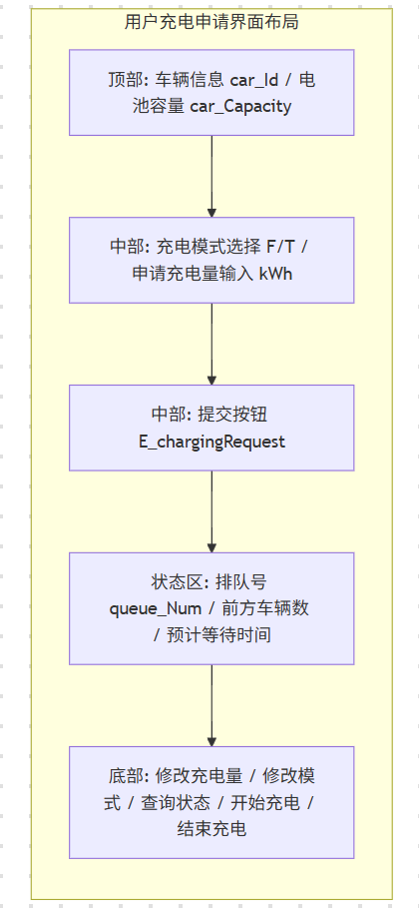
后端对接：Vue → Axios → Flask `/api/charging/*` → RequestController。

管理员充电桩监控界面
全局视图，实时展示所有桩的状态、队列和快捷操作入口。
- 左侧：每张卡片一个充电桩，标出编号、类型（快/慢）、功率、状态（可用/充电中/待机/故障/关闭）、当前车辆、队列占位。前端 `setInterval` 每 5 秒轮询刷新。
- 右侧：点某个桩展开它的排队详情——车牌、电池容量、申请电量、已等多久。
- 底部：工具栏——启动/关闭/运行桩、参数配置、故障上报。
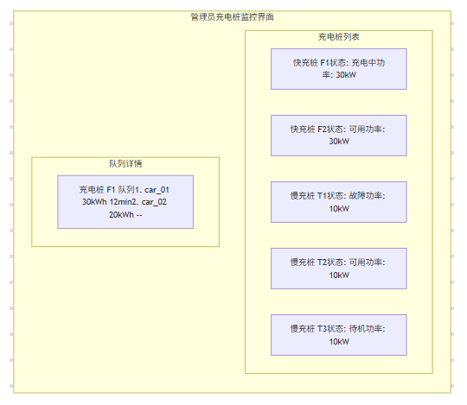
后端：`/api/pile/state` 轮询，操作走 `/api/pile/*`

用户查看账单界面
查历史账单和详单。
- 日期选择器：选日期
- 账单列表：摘要信息——编号、桩号、电量、时长、充电费、服务费、总计
- 点击展开详单：起止时间 + 峰/平/谷各时段分段计费
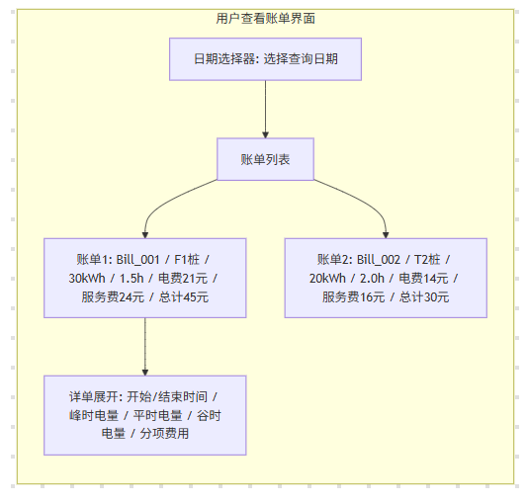
后端：走 `/api/bill/*`，BillController → BillService → MySQL。

系统动态结构设计

UC_01 注册

已知参数
UC_01 注册用例包含以下系统事件，各事件的参数、返回值及约束如下表所示：
指令编号 | 指令名称 | 指令签名 | 返回值 | 参数约束 | 前置条件
1 | 创建新账号 | createNewAccount(car_Id, userName, car_Capacity) | Return(0/1) | car_Id: 非空字符串，车牌号格式，全局唯一；userName: 非空字符串；car_Capacity: float，>0，单位 kWh | car_Id 未被注册
2 | 设置/修改密码 | set_pwd(car_Id, old_pwd, new_pwd) | Return(0/1) | car_Id: 已注册车牌号；old_pwd: 原密码字符串，非空；new_pwd: 新密码字符串，非空 | car_Id 已存在（createNewAccount 已完成），首次设置时 old_pwd 可以为空
SSD（系统顺序图）：
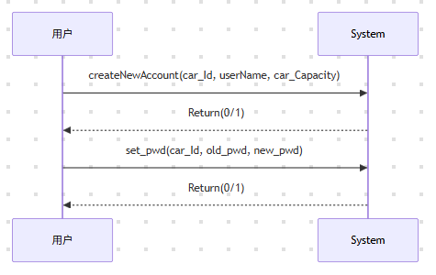

交互设计：createNewAccount(car_Id, userName, car_Capacity)
操作契约：
项目 | 说明
操作 | createNewAccount(car_Id, userName, car_Capacity)
交叉引用 | UC_01 注册
前置条件 | car_Id 未被注册；car_Id 格式合法；userName 非空；car_Capacity > 0
后置条件（成功） | User 记录写入数据库，car_Id 被注册，用户可继续调用 set_pwd
后置条件（失败） | car_Id 已存在于数据库 → return(0)；参数校验失败 → return(0)
该指令流经 Vue → Flask Router → Controller → Service → DAO → DB，交互过程如下：
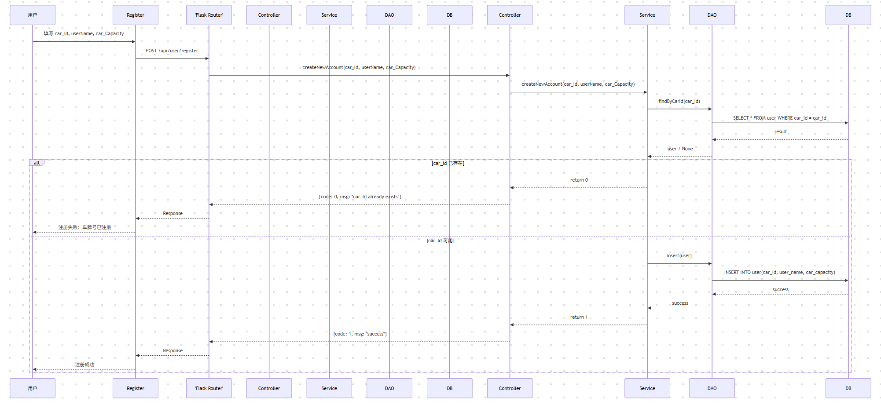
说明：
- `Register.vue`：Vue 前端组件，负责收集用户输入的表单数据并发送 HTTP 请求
- `Flask Router`：Flask 路由层，将 `/api/user/register` 映射到 UserController
- `UserController`：接收请求参数，执行基本校验，调用 UserService
- `UserService`：核心业务逻辑，校验 car_Id 唯一性，协调数据持久化
- `UserDAO`：数据访问对象，封装对数据库的 CRUD 操作
- `Database`：持久化存储（如 MySQL）

交互设计：set_pwd(car_Id, old_pwd, new_pwd)
操作契约：
项目 | 说明
操作 | set_pwd(car_Id, old_pwd, new_pwd)
交叉引用 | UC_01 注册
前置条件 | car_Id 对应的 User 已存在（createNewAccount 已完成）；首次设置时 old_pwd 为空
后置条件（成功） | 密码经过哈希加密后写入数据库，用户可使用新密码登录
后置条件（失败） | car_Id 不存在 → return(0)；非首次设置时 old_pwd 校验失败 → return(0)
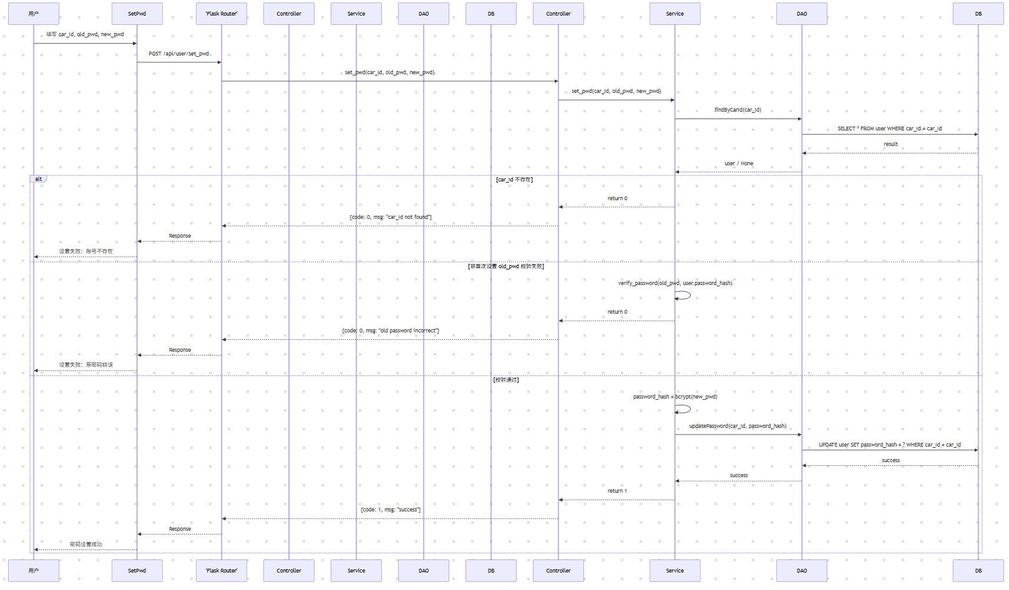
说明：
- `bcrypt(new_pwd)`：使用 bcrypt 算法对新密码进行哈希加密，数据库中仅存储密文
- `verify_password(old_pwd, password_hash)`：将输入的旧密码与数据库中存储的哈希值进行比对验证
- 首次设置密码时 `old_pwd` 为空字符串，跳过旧密码校验步骤

用例:UC_02 （02 ：需要替换成用例名称）

已知参数
UC_02 充电申请用例包含以下系统事件：
指令编号 | 指令名称 | 指令签名 | 返回值 | 参数约束 | 前置条件
1 | 提交充电申请 | E_chargingRequest(car_Id, Request_Amount, Request_Mode) | Return(car_position, car_state, queue_Num, request_time)；失败时首字段为 0 | car_Id: 已注册车牌号；Request_Amount: float，>0，单位 kWh；Request_Mode: "F"(快充)或"T"(慢充) | car_Id 已注册，用户当前无未完成的充电请求
2 | 修改充电量 | Modify_Amount(car_Id, Amount) | Return(0/1) | car_Id: 已注册车牌号；Amount: float，>0，单位 kWh | 请求存在且处于"排队中"状态，车辆位于等候区
3 | 修改充电模式 | Modify_Mode(car_Id, Mode) | Return(0/1) | car_Id: 已注册车牌号；Mode: "F"或"T" | 请求存在且处于"排队中"状态，车辆位于等候区
4 | 查看队列状态 | Query_Car_State(car_Id) | Return(car_Number_before_position, car_state, queue_Num, request_time) | car_Id: 已注册车牌号 | car_Id 存在未完成的充电请求
5 | 开始充电 | Start_Charging(car_Id, ChargePileNum) | Return(0/1) | car_Id: 已注册车牌号；ChargePileNum: 充电桩编号 | 车辆已调度到指定充电桩，充电桩就绪
6 | 查看充电状态 | Query_Charging_State(car_Id) | Return(详单信息) | car_Id: 已注册车牌号 | ChargingSession 存在且进行中
7 | 结束充电 | End_Charging(car_Id, ChargingPileNum) | Return(0/1) | car_Id: 已注册车牌号；ChargingPileNum: 充电桩编号 | ChargingSession 进行中
SSD（系统顺序图）：
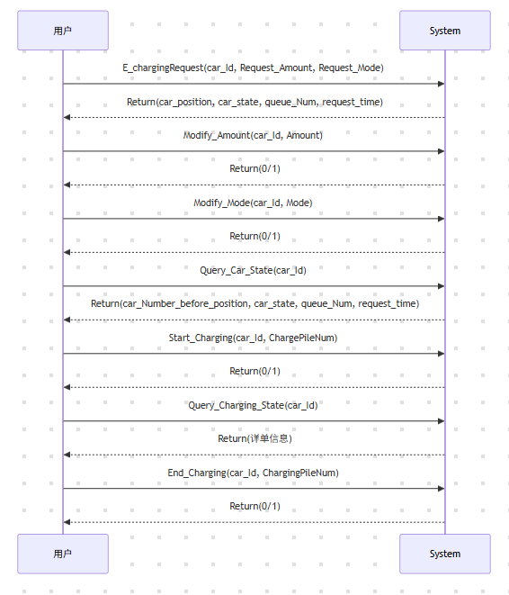

交互设计：E_chargingRequest(car_Id, Request_Amount, Request_Mode)
操作契约：
项目 | 说明
操作 | E_chargingRequest(car_Id, Request_Amount, Request_Mode)
交叉引用 | UC_02 充电申请
前置条件 | car_Id 已注册；用户当前无未完成的充电请求；Request_Amount > 0；Request_Mode ∈ {F, T}
后置条件（成功） | 创建 ChargingRequest 对象；请求状态设为"排队中"；生成排队号（F/T + 序号）；请求加入对应 WaitingQueue；若同类型充电桩队列存在空位，执行调度策略；返回 car_position, car_state, queue_Num, request_time
后置条件（失败） | car_Id 未注册 → return(0)；已存在未完成请求 → return(0)；参数非法 → return(0)
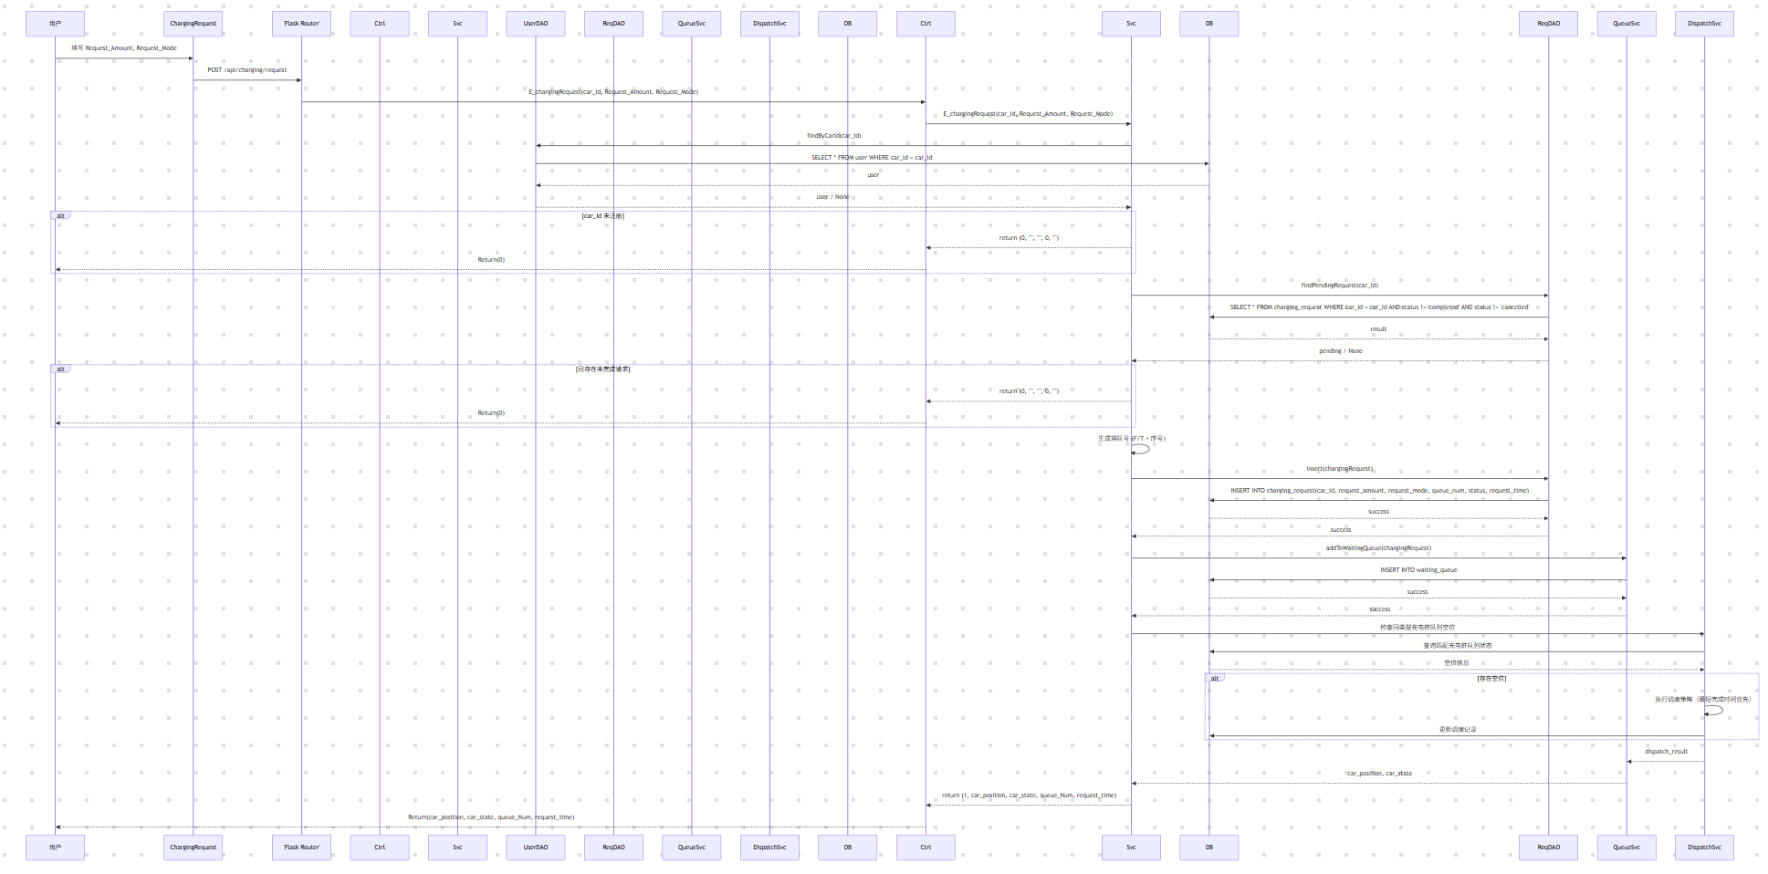- `RequestService`：充电请求的创建、状态管理、参数校验
- `QueueService`：等候区队列管理，生成排队号、维护排队状态
- `DispatchService`：按最短完成时间优先策略，把请求分到最优充电桩队列

交互设计：Modify_Amount(car_Id, Amount)
操作契约：
项目 | 说明
操作 | Modify_Amount(car_Id, Amount)
交叉引用 | UC_02 充电申请
前置条件 | 充电请求存在且属于当前用户；请求状态为"排队中"；车辆位于等候区；Amount > 0
后置条件（成功） | ChargingRequest.request_amount 更新；排队号不变；修改时间更新
后置条件（失败） | 请求不存在或不属于当前用户 → return(0)；车辆不在等候区 → return(0)；Amount ≤ 0 → return(0)
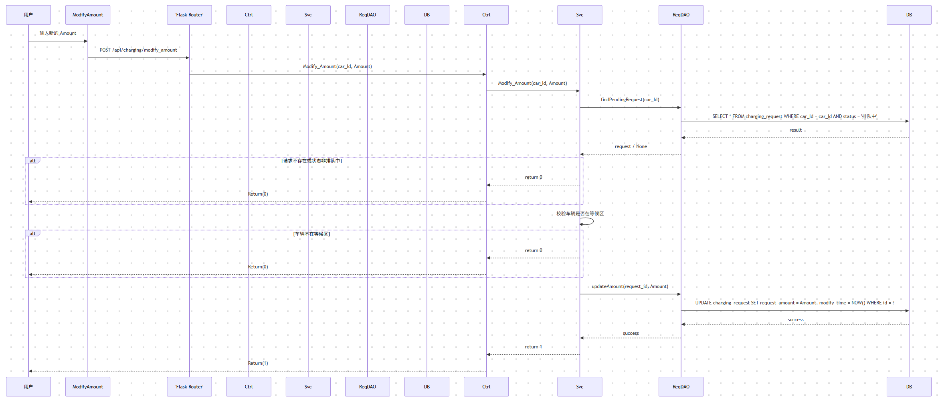

交互设计：Modify_Mode(car_Id, Mode)
操作契约：
项目 | 说明
操作 | Modify_Mode(car_Id, Mode)
交叉引用 | UC_02 充电申请
前置条件 | 充电请求存在且属于当前用户；请求状态为"排队中"；车辆位于等候区；Mode ∈ {F, T}；新旧模式不同
后置条件（成功） | 取消原排队号；生成新模式对应的排队号；请求加入新模式 WaitingQueue；排队号重排至新模式队列末尾；修改时间更新
后置条件（失败） | 请求不存在或状态非法 → return(0)；车辆不在等候区 → return(0)；新模式与原模式相同 → return(0)
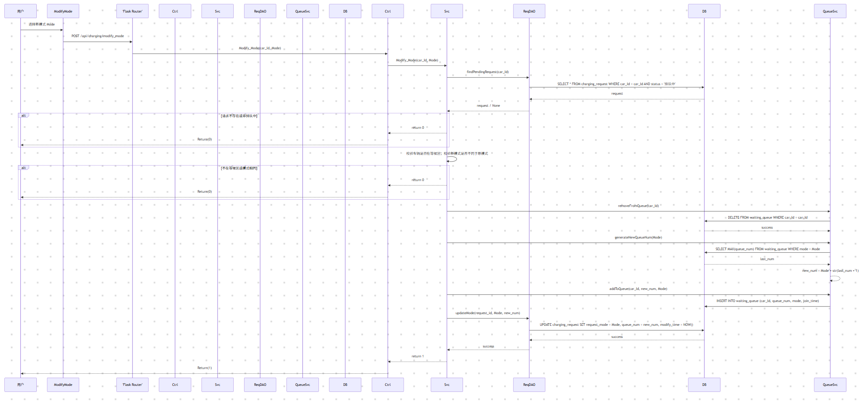
说明：
- 修改充电模式后，排队号重新生成（如从 F3 变为 T7），排在目标模式队列末尾
- 原排队号从等待队列中移除，释放原位置

交互设计：Query_Car_State(car_Id)
操作契约：
项目 | 说明
操作 | Query_Car_State(car_Id)
交叉引用 | UC_02 充电申请
前置条件 | car_Id 已注册；用户存在未完成的充电请求
后置条件（成功） | 系统查询并返回用户当前排队位置、前方车辆数量、车辆状态、排队号及申请时间
后置条件（失败） | 无未完成充电请求 → 返回空状态信息；car_Id 非法 → 返回查询失败
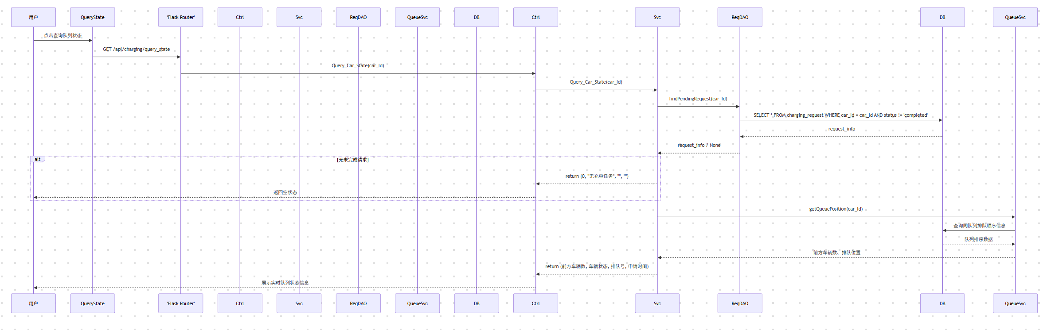
- car_Number_before_position：同充电模式下排在当前车辆之前的车辆数量
- car_state：当前请求状态（"排队中"/"充电中"/"已调度"）
- 本操作为只读查询，不触发调度，不修改任何对象

交互设计：Start_Charging(car_Id, ChargePileNum)
操作契约：
项目 | 说明
操作 | Start_Charging(car_Id, ChargePileNum)
交叉引用 | UC_02 充电申请
前置条件 | 车辆已调度至指定充电桩；充电桩状态为可用/待机；用户请求状态为排队完成
后置条件（成功） | 创建充电会话 ChargingSession；充电桩状态更新为充电中；用户请求状态更新为充电中；正式启动充电计费计时
后置条件（失败） | 充电桩故障/占用 → return(0)；车辆未完成调度 → return(0)
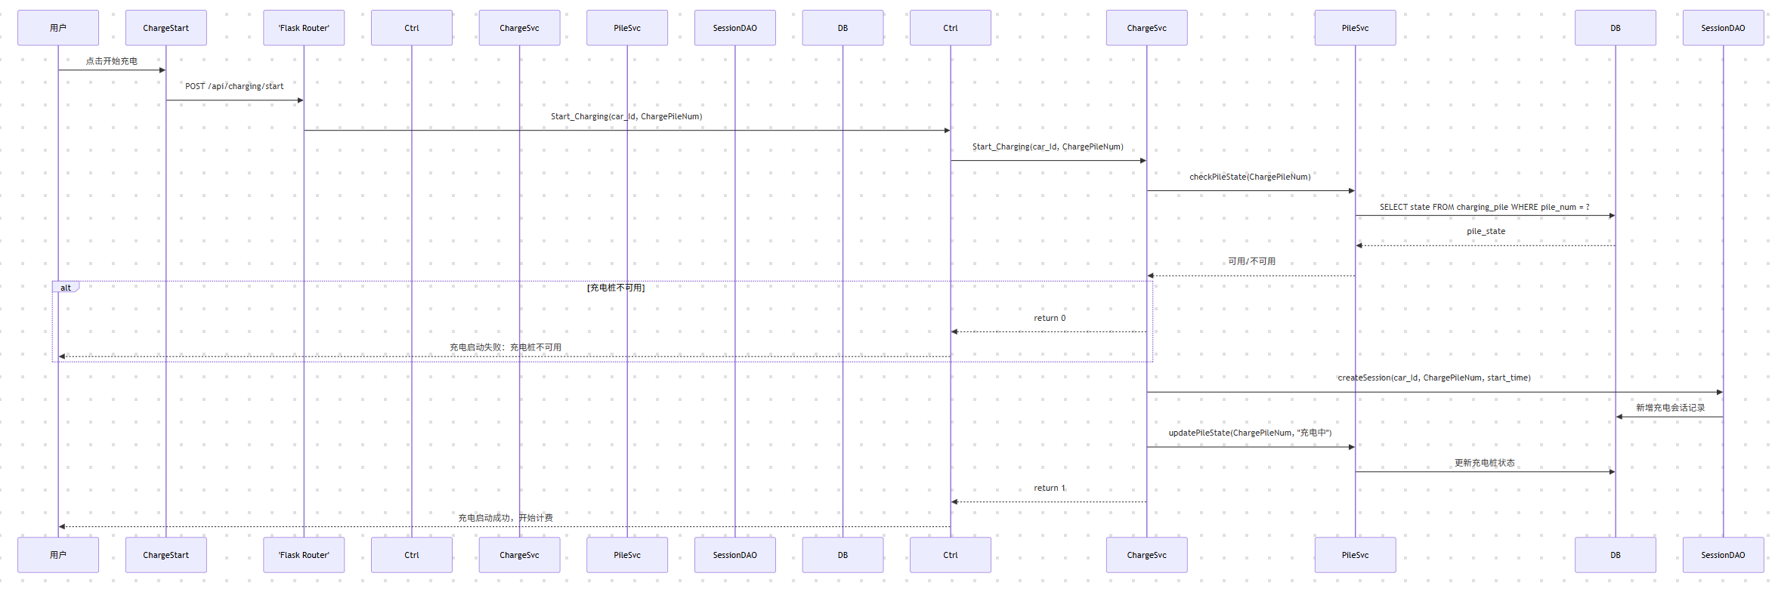

交互设计：Query_Charging_State(car_Id)
操作契约：
项目 | 说明
操作 | Query_Charging_State(car_Id)
交叉引用 | UC_02 充电申请
前置条件 | car_Id 存在；ChargingSession 存在且进行中
后置条件（成功） | 返回实时充电数据：已充电量、充电时长、当前电价、实时费用、桩号、充电时段
后置条件（失败） | 无进行中充电会话 → 返回空数据
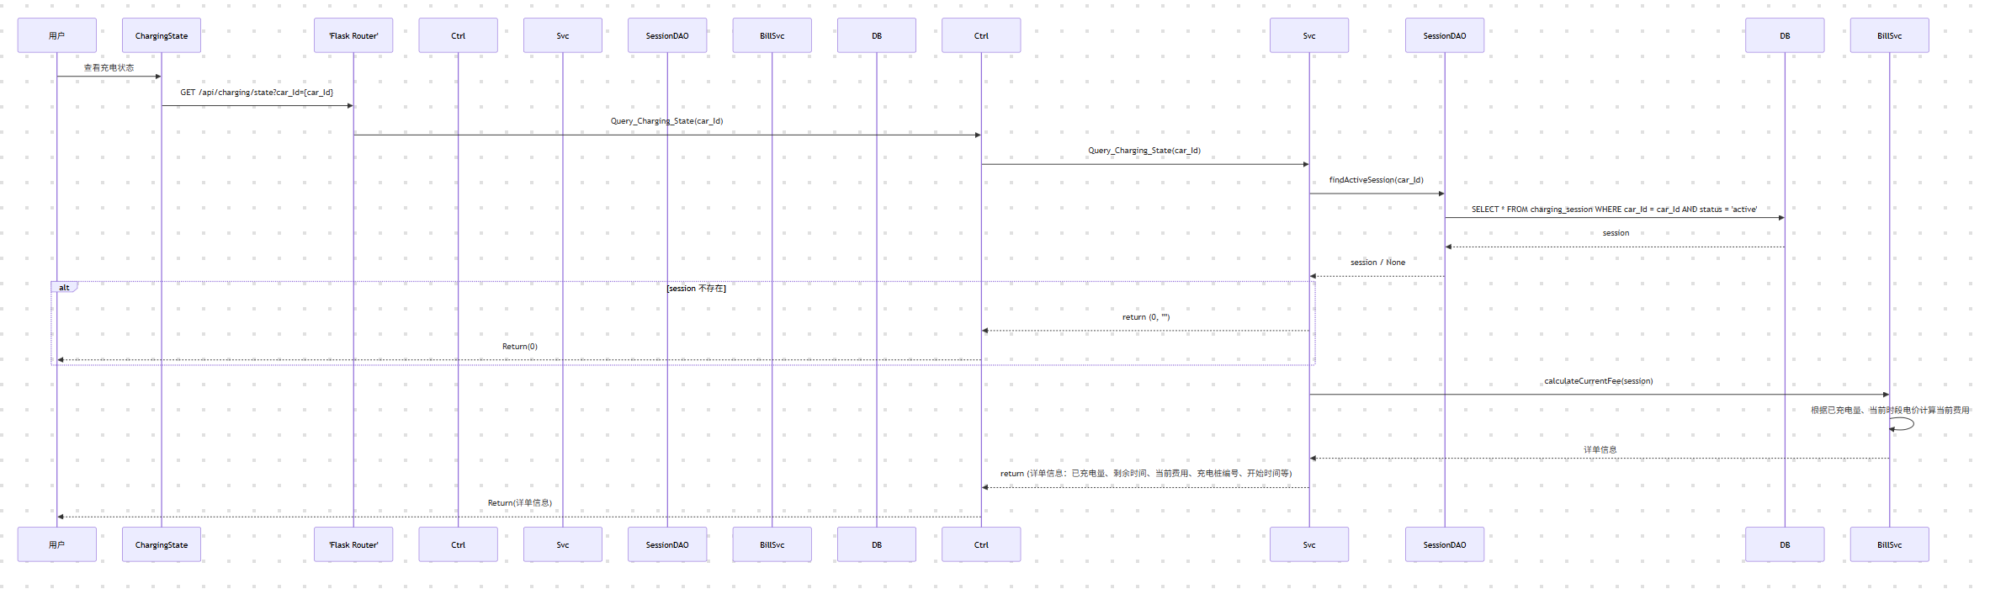

交互设计：End_Charging(car_Id, ChargingPileNum)
操作契约：
项目 | 说明
操作 | End_Charging(car_Id, ChargingPileNum)
交叉引用 | UC_02 充电申请
前置条件 | ChargingSession 存在且进行中；充电桩编号匹配
后置条件（成功） | ChargingSession 终止；记录停止时间；根据实际充电量计算充电费、服务费和总费用；生成 ChargingDetail 和 Bill；释放充电桩队列位置；若同类型队列存在等待车辆，触发后续调度
后置条件（失败） | session 不存在 → return(0)
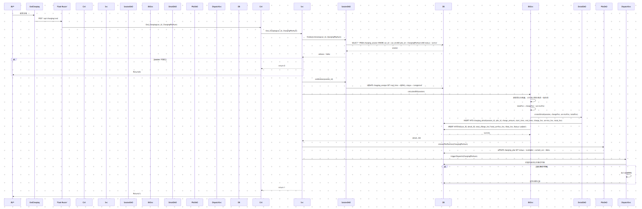
- 费用计算由 BillService 统一按峰/平/谷时段分段计费
- 充电结束释放桩位后，DispatchService 自动对同类型等待队列补位调度

UC_03 查看账单

已知参数
指令编号 | 指令名称 | 指令签名 | 返回值 | 参数约束 | 前置条件
1 | 创建新账号 | Request_Bill(carId, date) | Return(carId, date, Bill_Id, ChargePileNum, ChargeAmount, ChargeDuration, StartTime, EndTime, TotalChargeFee, TotalServiceFee, TotalFee) | carId: 已注册车牌号；date: 日期字符串 | carId 已注册
SSD（系统顺序图）：
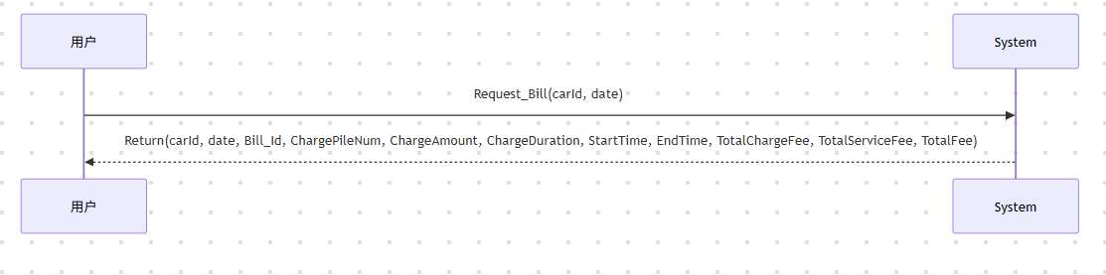

交互设计：E_chargingRequest(car_Id, Request_Amount, Request_Mode)
操作契约：
项目 | 说明
操作 | Request_Bill(carId, date)
交叉引用 | UC_03 查看账单
前置条件 | carId 已注册；date 格式合法
后置条件 | 只读操作，返回指定日期的账单摘要信息
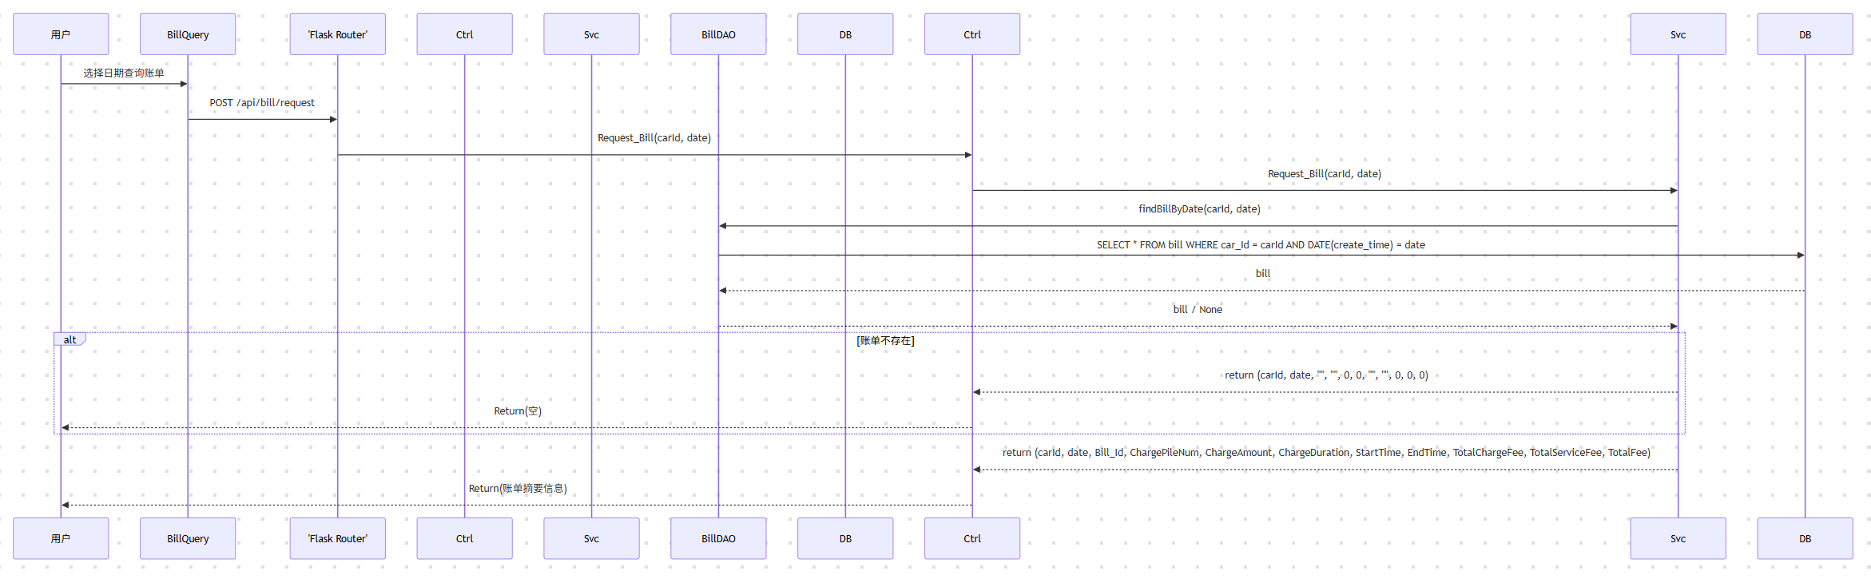

UC_04 查看详单

已知参数
指令编号 | 指令名称 | 指令签名 | 返回值 | 参数约束 | 前置条件
1 | 查看详单申请 | Request_DetailedList(Bill_Id) | Return(carId, date, Bill_Id, ChargePileNum, ChargeAmount, ChargeDuration, StartTime, EndTime, ChargeFee, ServiceFee, subtotalFee) | Bill_Id: 合法账单编号 | Bill_Id 对应的账单存在
UC_04 为 UC_03 的子用例，由"查看账单"用例 extend 而来。
SSD（系统顺序图）：
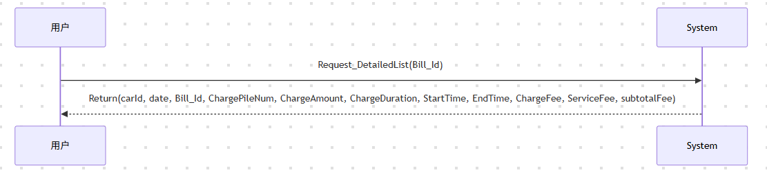

交互设计：Request_DetailedList(Bill_Id)
操作契约：
项目 | 说明
操作 | Request_DetailedList(Bill_Id)
交叉引用 | UC_04 查看详单
前置条件 | Bill_Id 对应账单存在且属于当前用户
后置条件 | 只读操作，返回该账单对应的充电详单明细
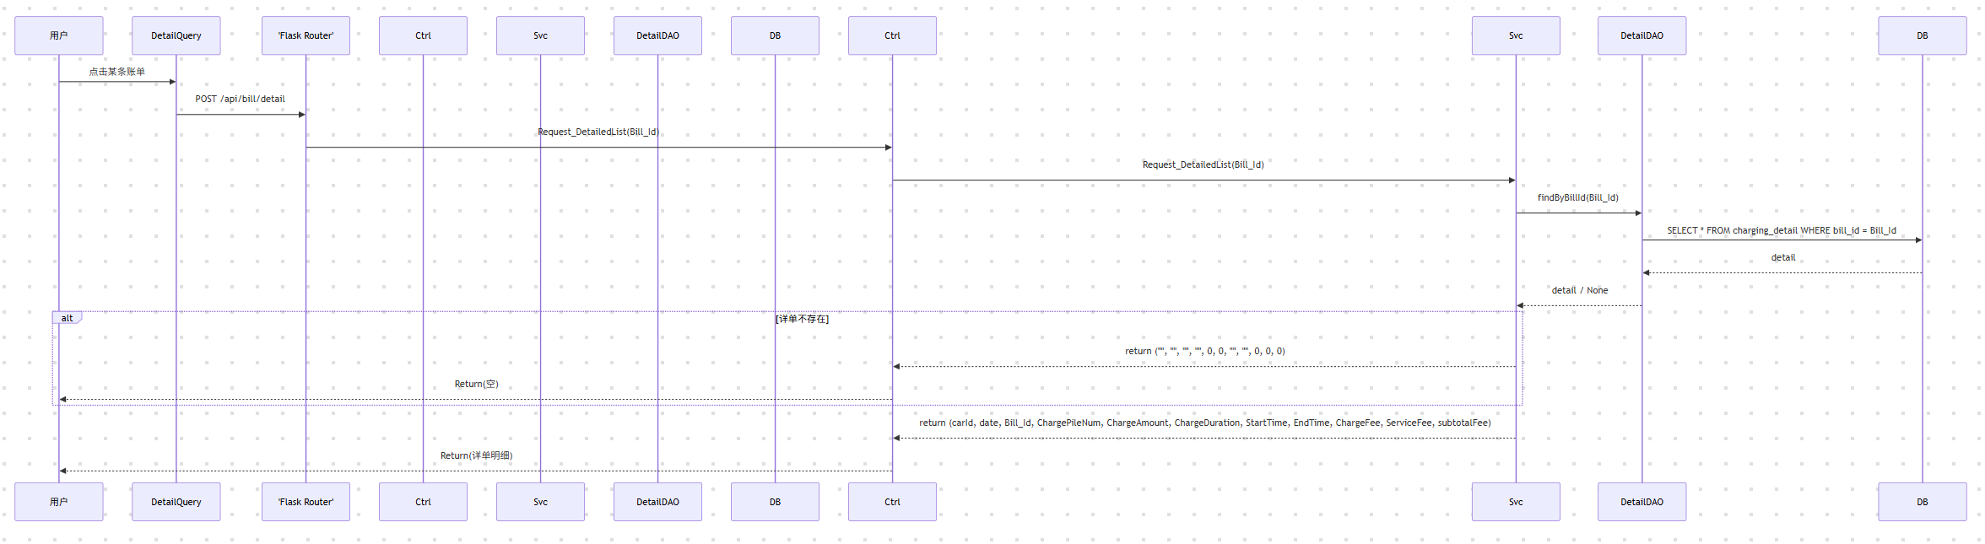

UC_05 运行充电桩

已知参数
指令编号 | 指令名称 | 指令签名 | 返回值 | 参数约束 | 前置条件
1 | 启动充电桩 | powerOn(pile_Id) | Return(0/1) | pile_Id: 合法充电桩编号 | 充电桩存在且当前状态为"关闭"
2 | 设置参数 | setParameters(计费规则, 三个时段的电价数据等) | Return(0/1) | 参数值需符合业务规则（峰/平/谷电价 > 0，服务费单价 > 0 等） | 管理员已登录
3 | 运行充电桩 | Start_ChargingPile(pile_Id) | Return(0/1) | pile_Id: 合法充电桩编号 | 充电桩已 powerOn，处于待机状态
4 | 关闭充电桩 | powerOff(pile_Id) | Return(0/1) | pile_Id: 合法充电桩编号 | 充电桩处于可用或待机状态，无进行中的充电会话
SSD（系统顺序图）：
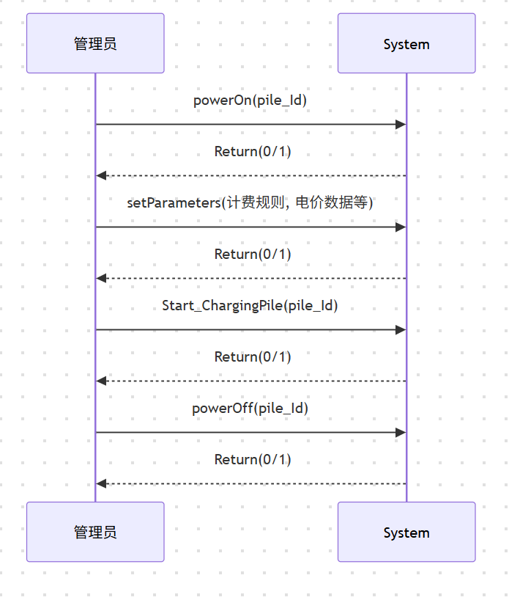

交互设计：powerOn(pile_Id)
操作契约：
项目 | 说明
操作 | powerOn(pile_Id)
交叉引用 | UC_05 运行充电桩
前置条件 | 管理员已登录；充电桩存在；当前状态为"关闭"
后置条件（成功） | 充电桩状态变更为"待机"；充电桩加入可用资源池
后置条件（失败） | 充电桩不存在 → return(0)；充电桩已在运行中 → return(0)
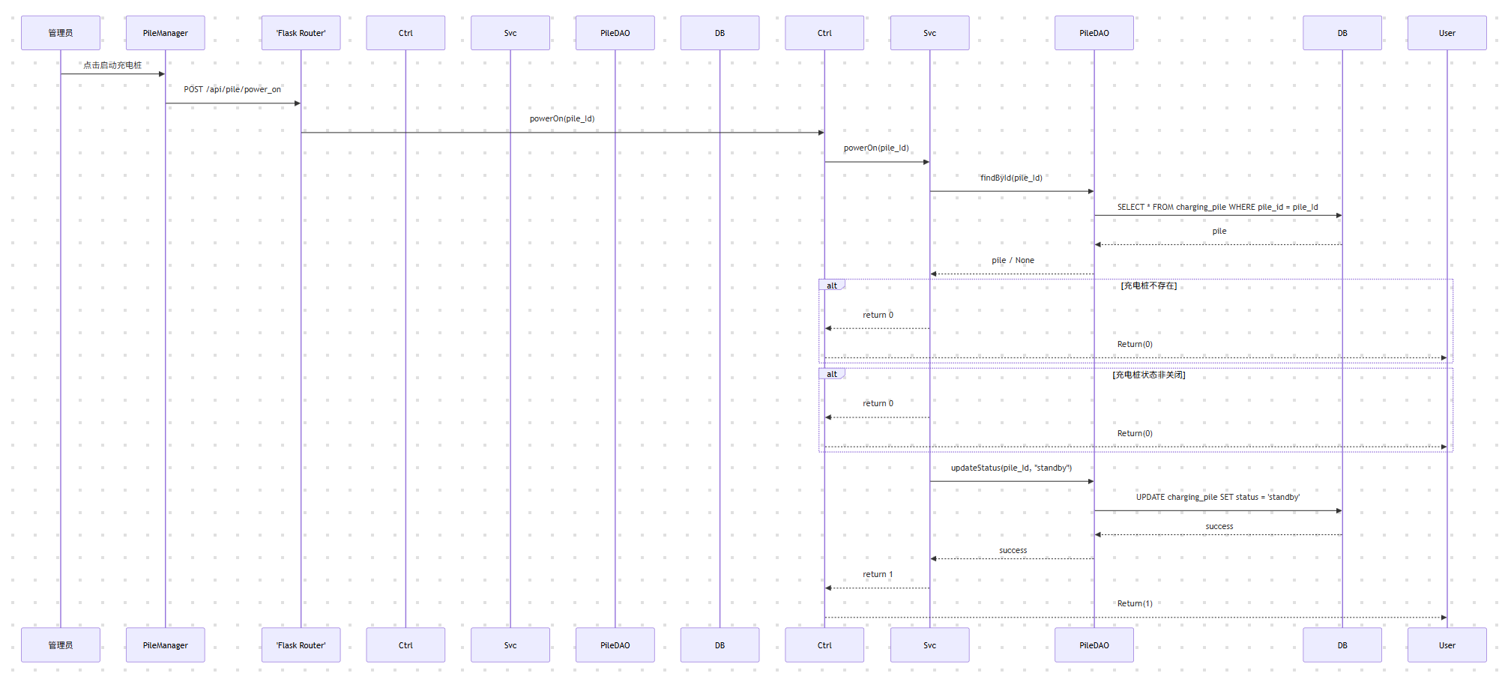

交互设计：setParameters(计费规则, 三个时段的电价数据等)
操作契约：
项目 | 说明
操作 | setParameters(计费规则, 电价数据等)
交叉引用 | UC_05 运行充电桩
前置条件 | 管理员已登录；参数值合法（峰/平/谷电价 > 0，服务费单价 > 0）
后置条件（成功） | PricingRule 记录更新；新计费规则即时生效
后置条件（失败） | 参数校验失败 → return(0)
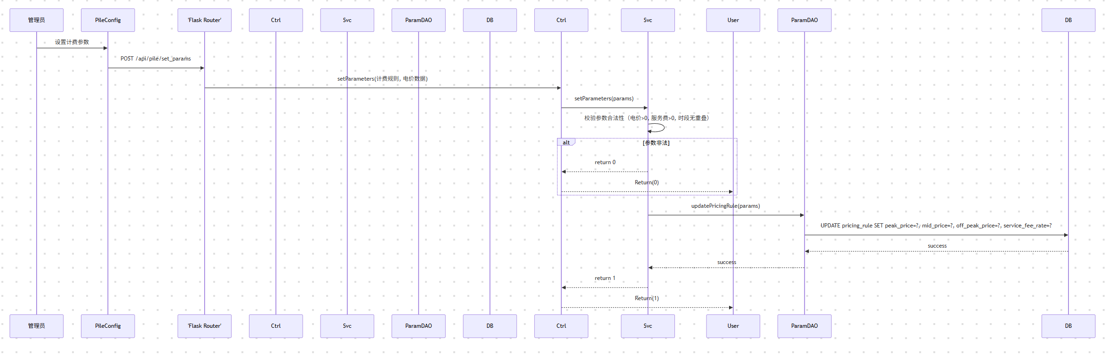

交互设计：powerOn(pile_Id)
操作契约：
项目 | 说明
操作 | Start_ChargingPile(pile_Id)
交叉引用 | UC_05 运行充电桩
前置条件 | 充电桩已 powerOn，状态为"待机"
后置条件（成功） | 充电桩状态变更为"可用"；开始响应调度，接受车辆入队
后置条件（失败） | 充电桩状态非"待机" → return(0)
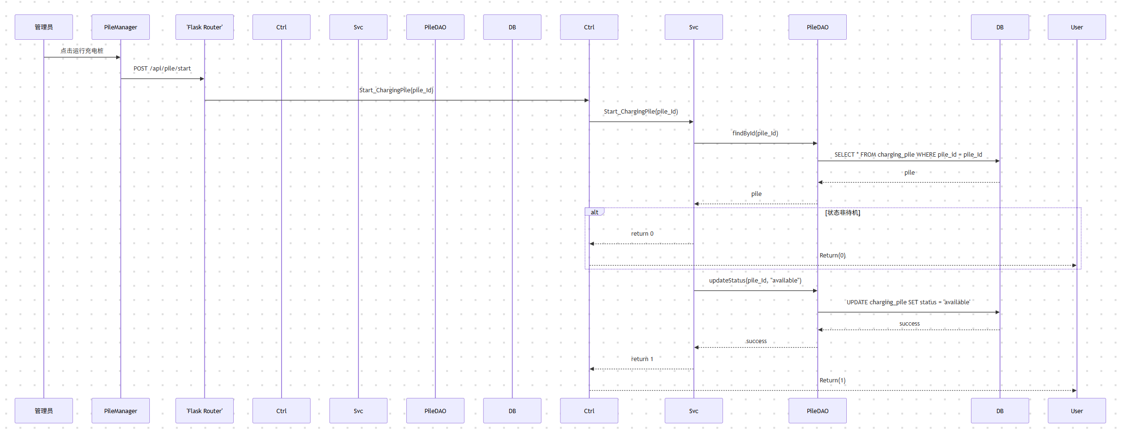

交互设计：powerOff(pile_Id)
操作契约：
项目 | 说明
操作 | powerOff(pile_Id)
交叉引用 | UC_05 运行充电桩
前置条件 | 充电桩处于可用/待机状态；无进行中的 ChargingSession
后置条件（成功） | 充电桩状态变更为"关闭"；从可用资源池中移除；若该桩队列中有等待车辆，触发重新调度
后置条件（失败） | 存在未结束的充电会话 → return(0)
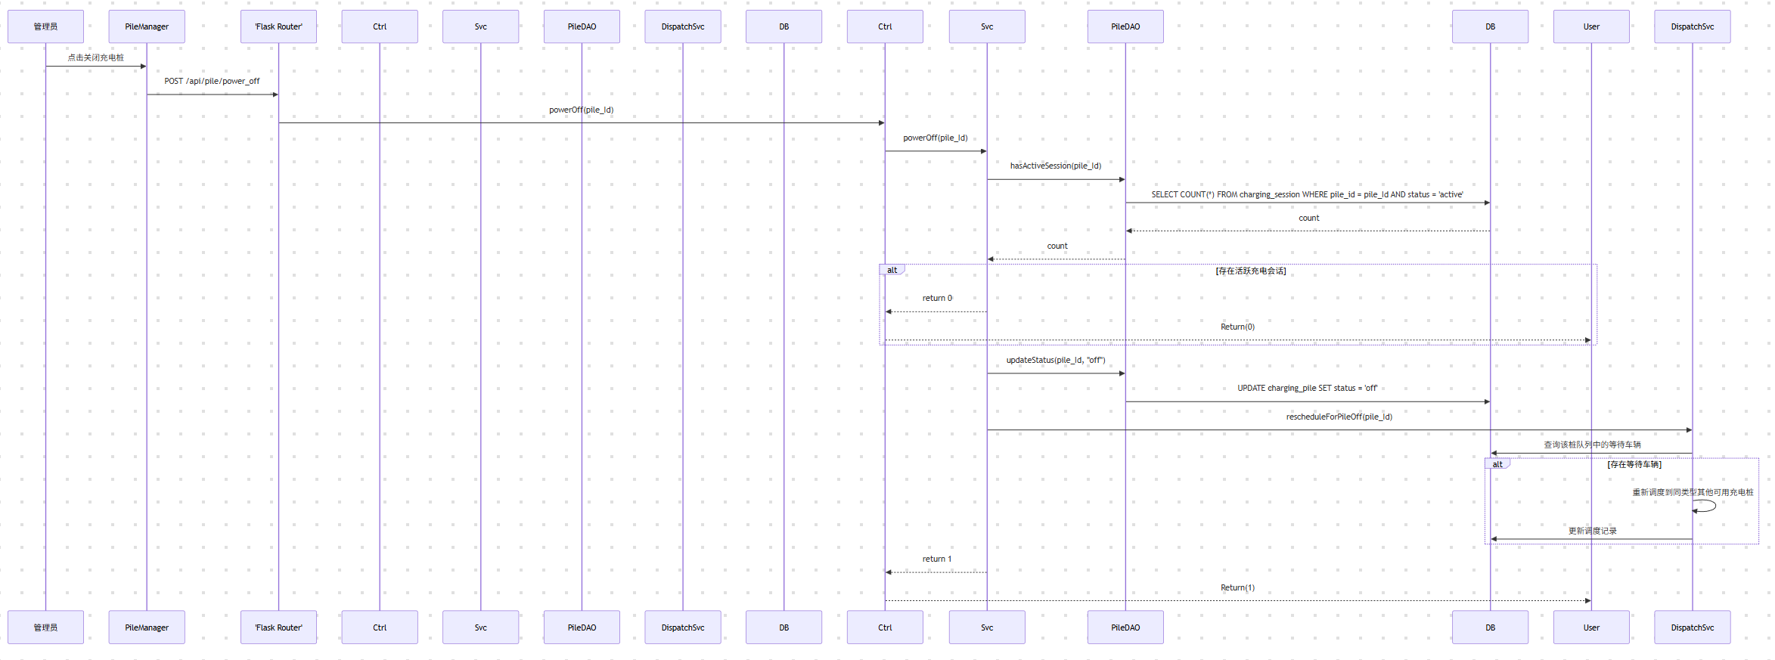

UC_06 查看充电桩状态

已知参数
指令编号 | 指令名称 | 指令签名 | 返回值 | 参数约束 | 前置条件
1 | 查看充电桩状态 | Query_PileState(pile_Id) | Return(workingState, TotalChargeNum, TotalChargeTime, TotalCapacity) | pile_Id: 合法充电桩编号 | 管理员已登录
要求定时刷新所有充电桩的状态并在客户端显示。
SSD（系统顺序图）：
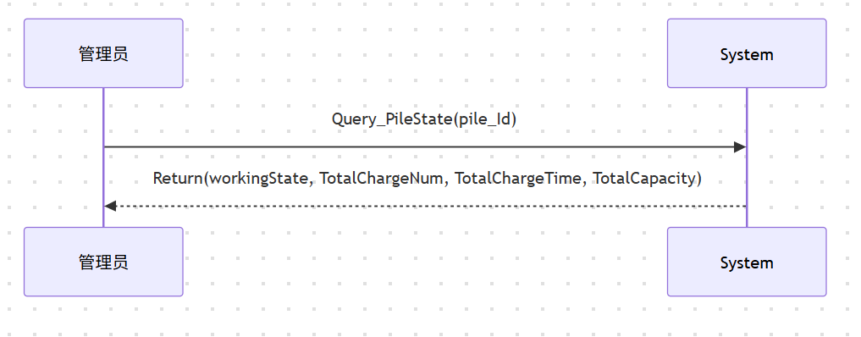

交互设计：Query_PileState(pile_Id)
操作契约：
项目 | 说明
操作 | Query_PileState(pile_Id)
交叉引用 | UC_06 查看充电桩状态
前置条件 | 管理员已登录；pile_Id 存在
后置条件 | 只读操作，返回充电桩实时状态及累计统计数据
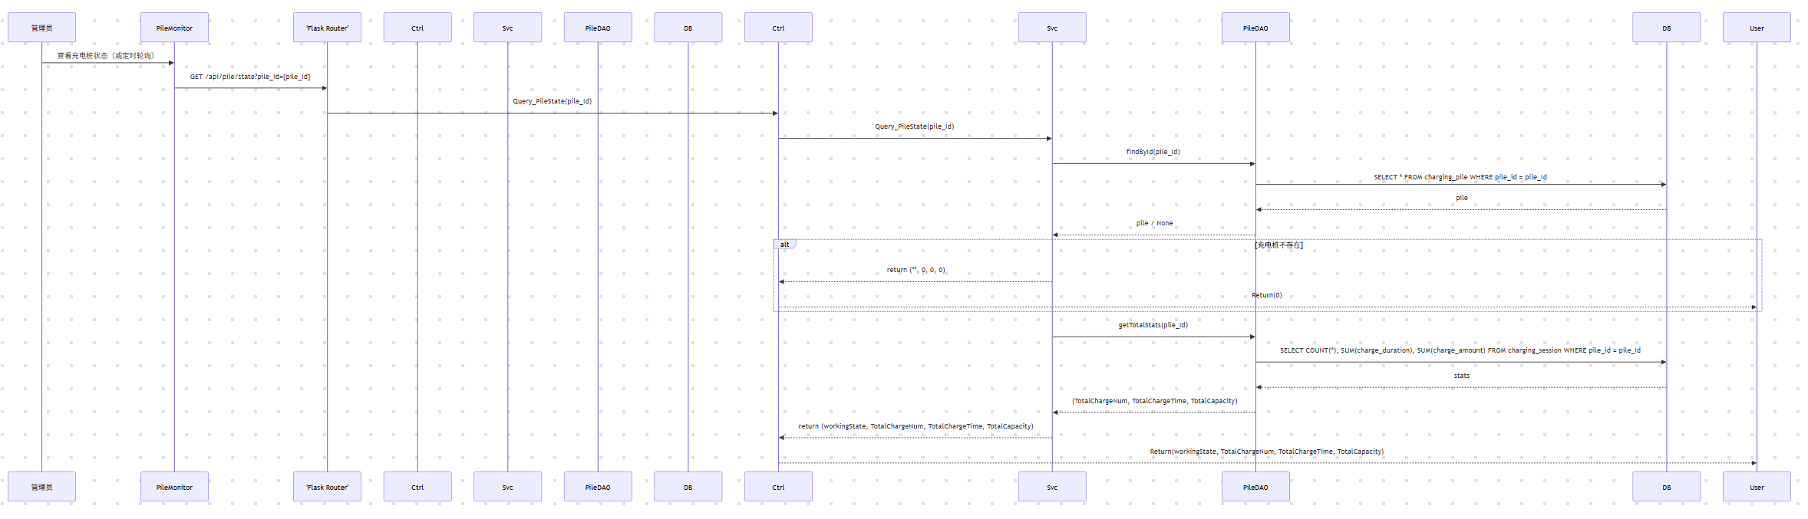
说明：
- 前端通过定时轮询（如每 5 秒）调用该接口，实现充电桩状态的实时刷新
- workingState：当前工作状态（available/charging/standby/off/fault）
- TotalChargeNum：累计充电次数
- TotalChargeTime：累计充电时长
- TotalCapacity：累计充电总度数

UC_07 查看队列状态

已知参数
指令编号 | 指令名称 | 指令签名 | 返回值 | 参数约束 | 前置条件
1 | 查看队列状态 | Query_QueueState(queuelist) | Return(car_Id, car_Capacity, Request_Amount, waitTime) | queuelist: 指定要查询的队列（快充队列/慢充队列） | 管理员已登录
UC_07 为 UC_06 的子用例（查看充电桩状态时 extend 展开队列详情）。
SSD（系统顺序图）：
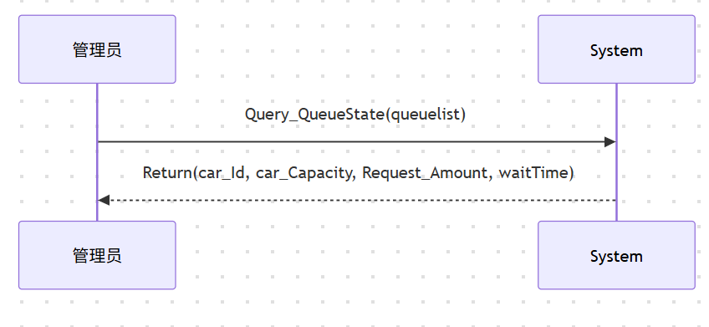

交互设计：Query_QueueState(queuelist)
操作契约：
项目 | 说明
操作 | Query_QueueState(queuelist)
交叉引用 | UC_07 查看队列状态
前置条件 | 管理员已登录
后置条件 | 只读操作，返回指定队列中所有等待车辆的信息
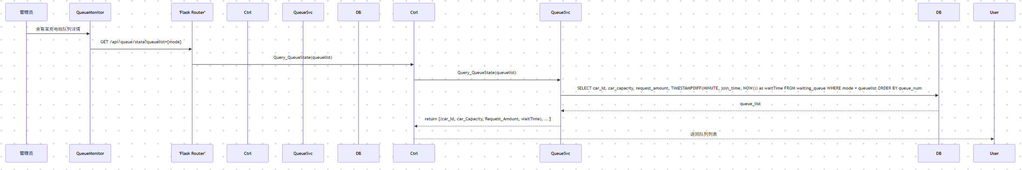
说明：
- waitTime：从加入队列到当前时刻的等待时长（分钟）
- 返回结果为列表形式，包含该模式下所有排队车辆
- 等候区（WaitingArea）指用户车辆到达后、提交充电申请的物理区域；WaitingQueue 是等候区对应的数据实体，记录排队状态。车辆提交申请后先进入 WaitingQueue，经调度后分配到具体充电桩的队列（ChargingPile 内部的 queue_len 个位置）

调度策略交互设计
以下是故障场景下三种必须策略加两种选做策略的交互设计。调度统一走 DispatchService，涉及 WaitingQueue、ChargingPile、ChargingRequest、DispatchRecord。

已知参数
在所有调度策略中公用以下上下文参数：
参数 | 说明
faultPile_Id | 发生故障（或恢复）的充电桩编号
faultPileMode | 故障充电桩的类型（F/T）
faultQueue | 故障充电桩队列中受影响的 ChargingRequest 列表
sameTypePiles | 与故障充电桩同类型的其他可用充电桩列表
sameTypeUncharged | 同类型所有充电桩队列中尚未开始充电的车辆列表

优先级调度
桩故障时暂停叫号，优先把故障桩队列里还没开始充的车塞进同类型可用桩的空位。故障队列清空后恢复叫号。
操作契约：
项目 | 说明
操作 | dispatchByPriority(faultPile_Id)
交叉引用 | UC_02（故障触发）/ UC_05（管理员关闭触发）
前置条件 | 充电桩故障/关闭事件发生；同类型存在至少一台可用充电桩
后置条件（成功 | 故障队列中所有未充电车辆按排队号先后被调度到同类型可用充电桩空位；生成 DispatchRecord；恢复等候区叫号服务
后置条件（失败） | 无同类型可用充电桩 → 车辆留在故障队列等待管理员处理
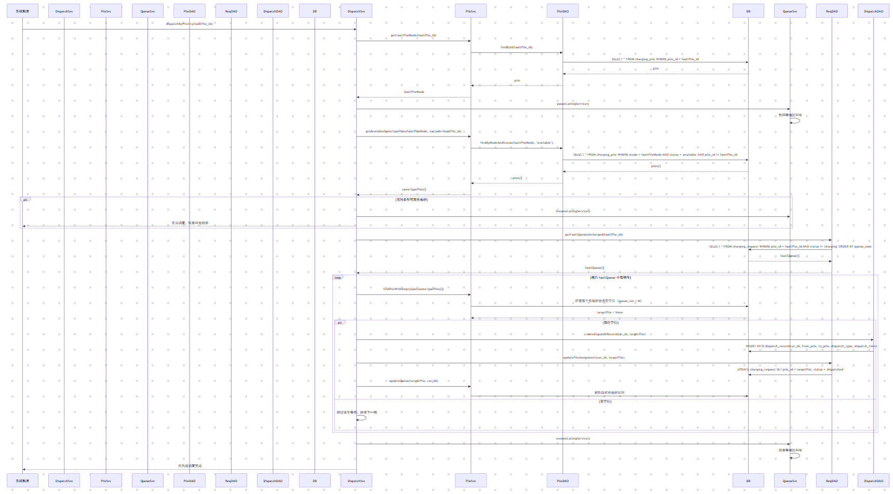

时间顺序调度
桩故障时暂停叫号，把同类型所有桩队列里没充上的车合并，按排队号顺序全局重排到可用桩。重排完恢复叫号
操作契约：
项目 | 说明
操作 | dispatchByPriority(faultPile_Id)
交叉引用 | UC_02（故障触发）/ UC_05（管理员关闭触发）
前置条件 | 充电桩故障/关闭事件发生；同类型存在至少一台可用充电桩
后置条件（成功 | 故障队列中所有未充电车辆按排队号先后被调度到同类型可用充电桩空位；生成 DispatchRecord；恢复等候区叫号服务
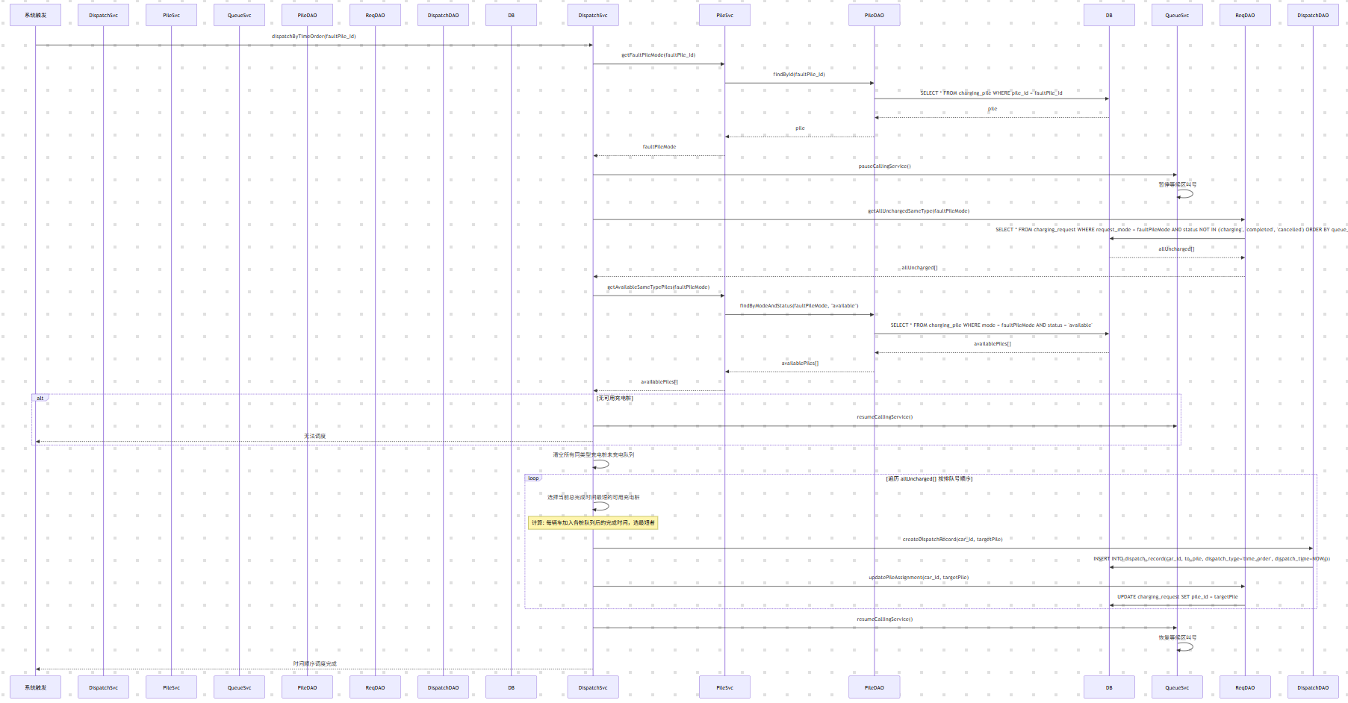

充电中故障恢复
故障桩恢复后，状态切回可用，暂停叫号，同类型未充电车辆合并后按排队号重排。重排完恢复叫号。
操作契约：
项目 | 说明
操作 | dispatchOnFaultRecovery(recoveredPile_Id)
交叉引用 | UC_05（管理员恢复充电桩）
前置条件 | 充电桩从"故障中"恢复为"可用"
后置条件（成功 | 同类型所有未充电车辆按排队号统一重新分配；故障记录标记为"已处理"；恢复等候区叫号服务
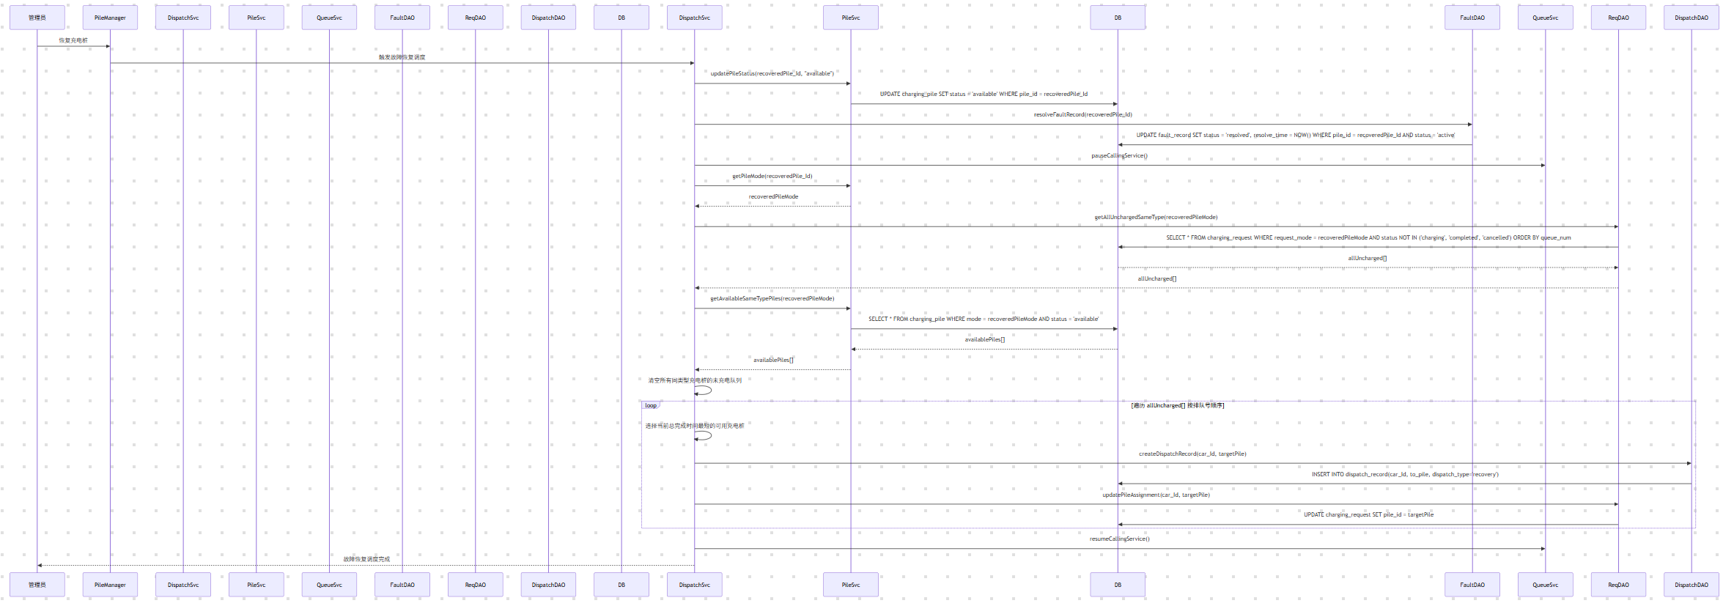

单次调度总充电时长最短
每次调度一辆车时，在同类型可用桩中挑一个：这辆车加进去后，该桩队列总完成时间最短的那个。总完成时间 = 队列已有车完成时间之和 + 本车充电时间（请求电量 / 桩功率）。
操作契约：
项目 | 说明
操作 | dispatchSingleShortest(request, sameTypePiles[])
交叉引用 | E_chargingRequest 触发调度
前置条件 | 等候区有待调度请求；同类型至少一台充电桩有空位
后置条件（成功 | 请求被分配到总完成充电时长最短的充电桩队列
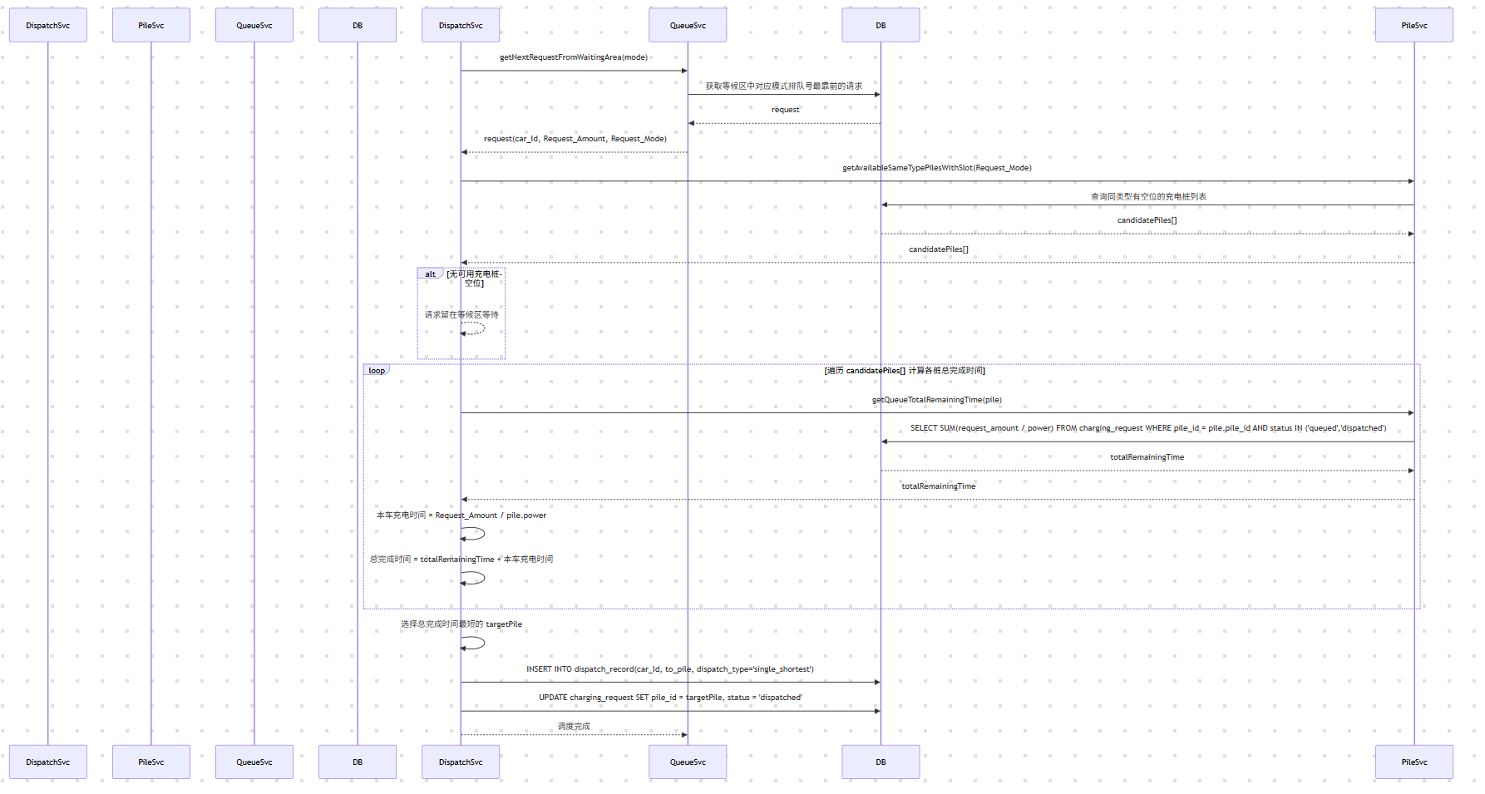

批量调度总充电时长最短
当充电站总车数达到全部车位上限（所有桩队列 + 等候区）时触发。把等候区所有车一次性分到匹配桩，以各桩队列最大完成时间最小化为目标（makespan 优化），贪心近似求解。
操作契约：
项目 | 说明
操作 | dispatchBatchShortest()
交叉引用 | 系统自动触发（车辆数 >= 总车位）
前置条件 | 等候区 + 充电区车辆总数 ≥ 总车位数（N × M + WaitingAreaSize）
后置条件（成功 | 等候区所有车辆按整体最优方案分配到各充电桩队列；总充电完成时长最小化
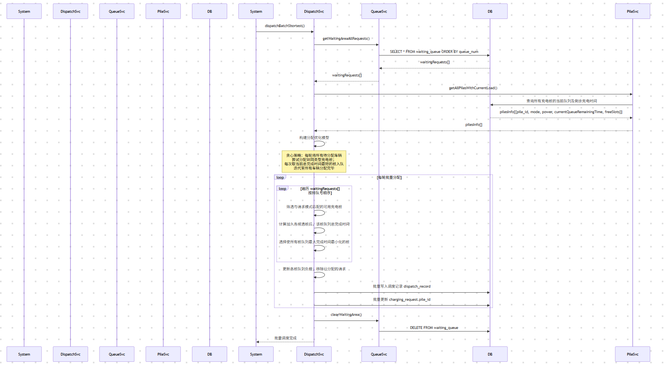
- 触发条件：count(waitingArea) + count(allPileQueues) >= N × M + WaitingAreaSize
- 目标：min max(各桩总完成时间)，即 makespan 最小化
- 解法：贪心，每轮取队首车分到当前总完成时间最短的匹配桩

系统静态结构设计
以下是各用例的类图，标出了边界类、控制类、服务类、实体类及它们之间的依赖和关联关系。每个类用表格补充了核心属性和方法。

UC_01 注册
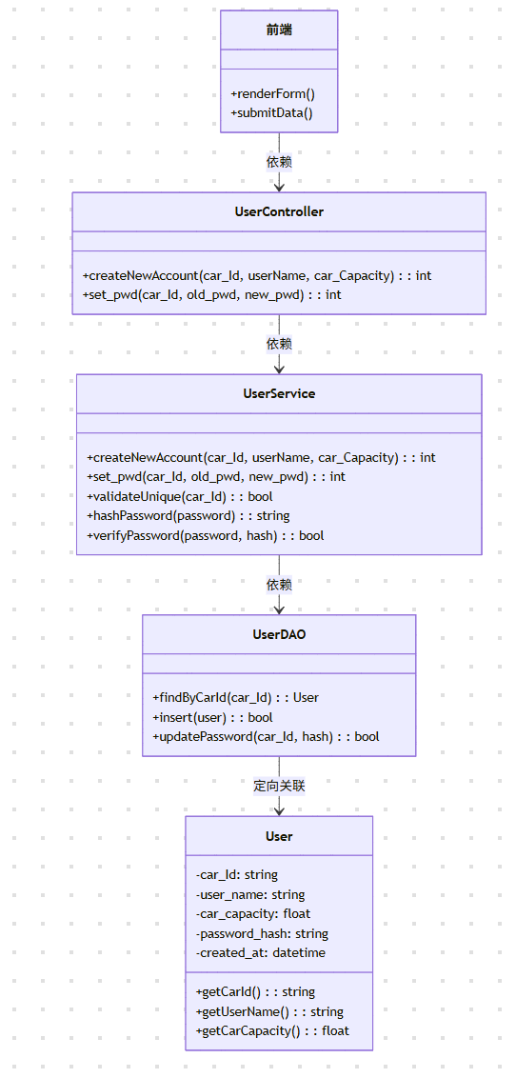
类名 | 类型 | 属性 | 方法
前端 | 边界类 | — | renderForm(): 渲染注册/密码表单；submitData(): 提交表单数据
UserController | 控制类 | — | createNewAccount(...): 接收注册请求，参数校验；set_pwd(...): 接收密码设置请求
UserService | 服务类 | — | createNewAccount(...): 注册业务逻辑，唯一性校验；set_pwd(...): 密码设置/修改，bcrypt加密；validateUnique(car_Id): 校验车牌号唯一性；hashPassword(password): bcrypt哈希；verifyPassword(password, hash): 密码验证
User | 实体类 | car_Id, user_name, car_capacity, password_hash, created_at | getCarId(), getUserName(), getCarCapacity()
UserDAO | 数据访问 | — | findByCarId(car_Id): 按车牌号查询；insert(user): 插入用户；updatePassword(car_Id, hash): 更新密码

UC_02 充电申请
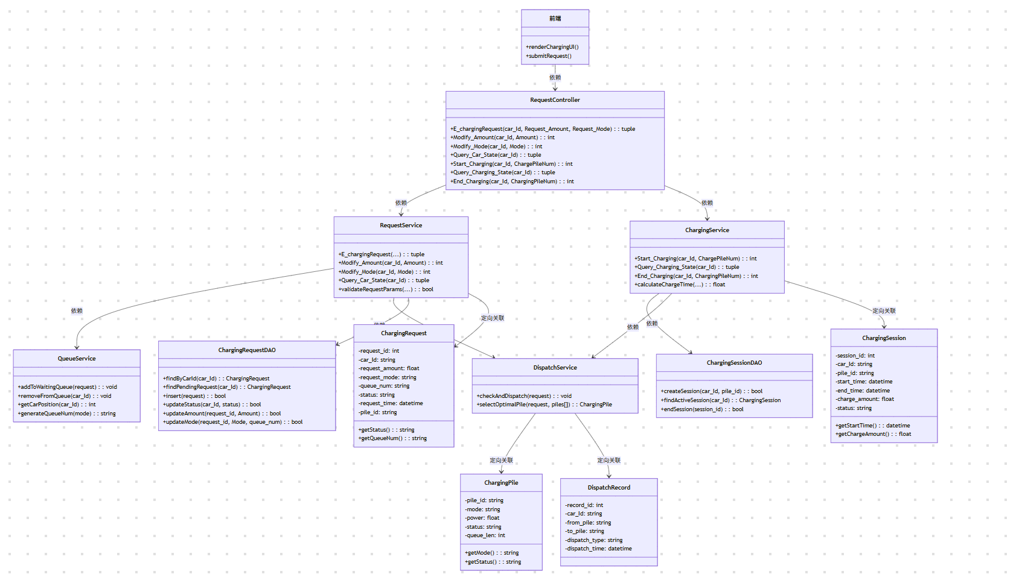
类名 | 类型 | 属性 | 方法
前端 | 边界类 | — | renderChargingUI(), submitRequest(), modifyAmount(), modifyMode()
RequestController | 控制类 | — | E_chargingRequest(...), Modify_Amount(...), Modify_Mode(...), Query_Car_State(...), Start_Charging(...), Query_Charging_State(...), End_Charging(...)
RequestService | 服务类 | — | E_chargingRequest(...): 创建充电请求，排队号生成；Modify_Amount(...): 修改充电量（仅等候区）；Modify_Mode(...): 修改充电模式，重新排号；Query_Car_State(...): 查询当前位置与状态
ChargingService | 服务类 | — | Start_Charging(...): 开始实际充电，创建Session；Query_Charging_State(...): 实时充电状态；End_Charging(...): 结束充电，触发计费与调度
QueueService | 服务类 | — | addToWaitingQueue(...), removeFromQueue(...), getCarPosition(...), generateQueueNum(...)
DispatchService | 服务类 | — | checkAndDispatch(...): 检查空位并调度；selectOptimalPile(...): 按策略选择最优充电桩
ChargingRequest | 实体类 | request_id, car_Id, request_amount, request_mode, queue_num, status, request_time, pile_id | getStatus(…)  getQueueNum(…)
ChargingSession | 实体类 | session_id, car_Id, pile_id, start_time, end_time, charge_amount, status | getStartTime(…)  getChargeAmount(…)
ChargingPile | 实体类 | pile_id, mode, power, status, queue_len, current_car | getMode(…)  getStatus(…)
DispatchRecord | 实体类 | record_id, car_Id, from_pile, to_pile, dispatch_type, dispatch_time | —
ChargingRequestDAO | 数据访问 | — | findByCarId(...), findPendingRequest(...), insert(...), updateStatus(...), updateAmount(...), updateMode(...)
ChargingSessionDAO | 数据访问 | — | createSession(...), findActiveSession(...), endSession(...)

UC_03 查看账单
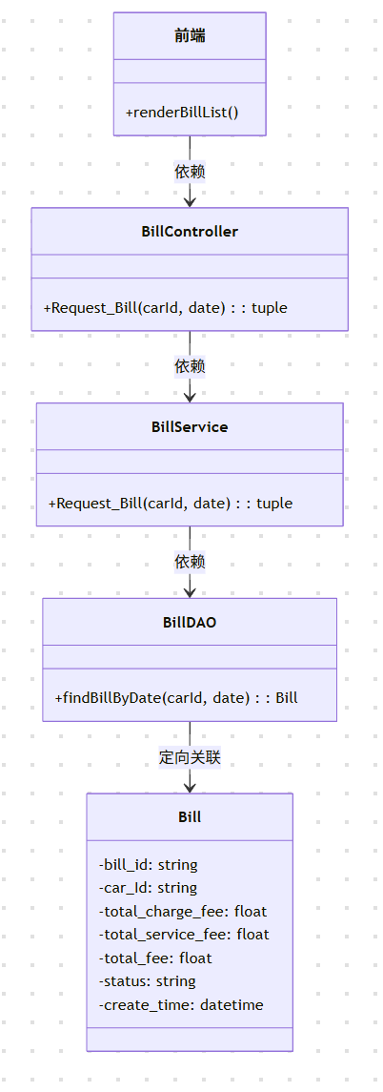
类名 | 类型 | 属性 | 方法
前端 | 边界类 | — | renderBillList(): 渲染账单列表
BillController | 控制类 | — | Request_Bill(carId, date): 接收账单查询请求
BillService | 服务类 | — | Request_Bill(carId, date): 按日期查询账单摘要
Bill | 实体类 | bill_id, car_Id, detail_id, total_charge_fee, total_service_fee, total_fee, status, create_time
UserDAO | 数据访问 | — | findBillByDate(carId, date): 按车牌号+日期查询账单

UC_04 查看详单
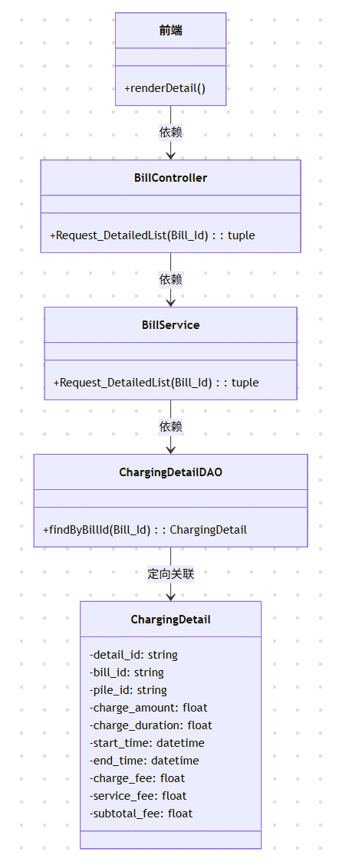
类名 | 类型 | 属性 | 方法
前端 | 边界类 | — | renderDetail(): 渲染详单明细
UserController | 控制类 | — | Request_DetailedList(Bill_Id): 接收详单查询请求
BillService | 服务类 | — | Request_DetailedList(Bill_Id): 按账单编号查询充电详单
ChargingDetail | 实体类 | detail_id, bill_id, pile_id, charge_amount, charge_duration, start_time, end_time, charge_fee, service_fee, subtotal_fee | getCarId(), getUserName(), getCarCapacity()
ChargingDetailDAO | 数据访问 | — | findByBillId(Bill_Id): 按账单ID查询详单
ChargingDetail 与 ChargingSession 属性重叠说明：ChargingDetail 在充电会话结束时生成，独立存储充电开始/结束时间、充电量、充电桩编号等核心数据，作为计费审计快照，确保在 ChargingSession 后续可能被清理或归档后，账单数据的完整性和可追溯性不受影响。

UC_05 运行充电桩
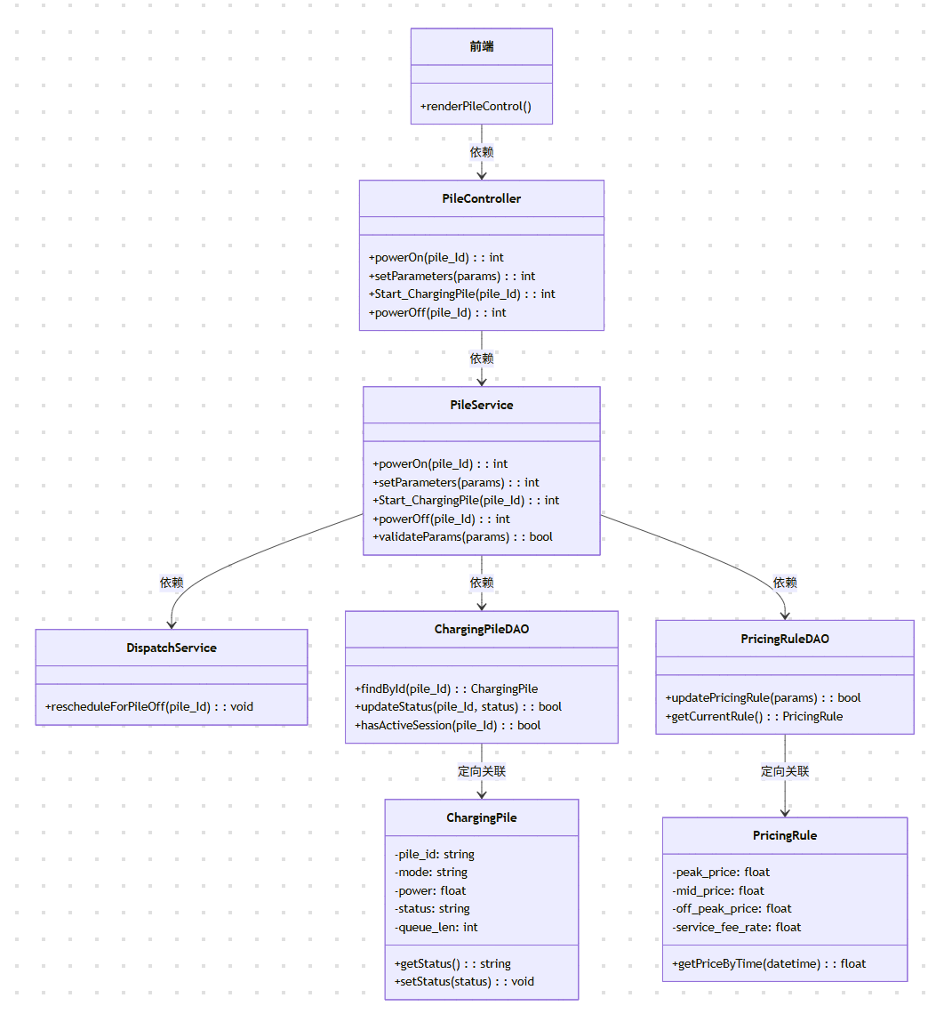
类名 | 类型 | 属性 | 方法
前端 | 边界类 | — | renderPileControl(): 渲染充电桩控制面板
PileController | 控制类 | — | powerOn(...), setParameters(...), Start_ChargingPile(...), powerOff(...)
PileService | 服务类 | — | powerOn(...): 启动充电桩；setParameters(...): 配置计费参数并校验；Start_ChargingPile(...): 投入运行；powerOff(...): 关闭充电桩+重新调度；validateParams(...): 参数合法性校验
DispatchService | 服务类 | — | rescheduleForPileOff(...): 关闭充电桩时触发重新调度
ChargingPile | 实体类 | pile_id, mode, power, status, queue_len | getStatus()  setStatus(status)
PricingRule | 实体类 | peak_price, mid_price, off_peak_price, service_fee_rate | getPriceByTime(datetime)
ChargingPileDAO | 数据访问 | — | findById(...), updateStatus(...), hasActiveSession(...)
PricingRuleDAO | 数据访问 | — | updatePricingRule(...), getCurrentRule()

UC_06 查看充电桩状态
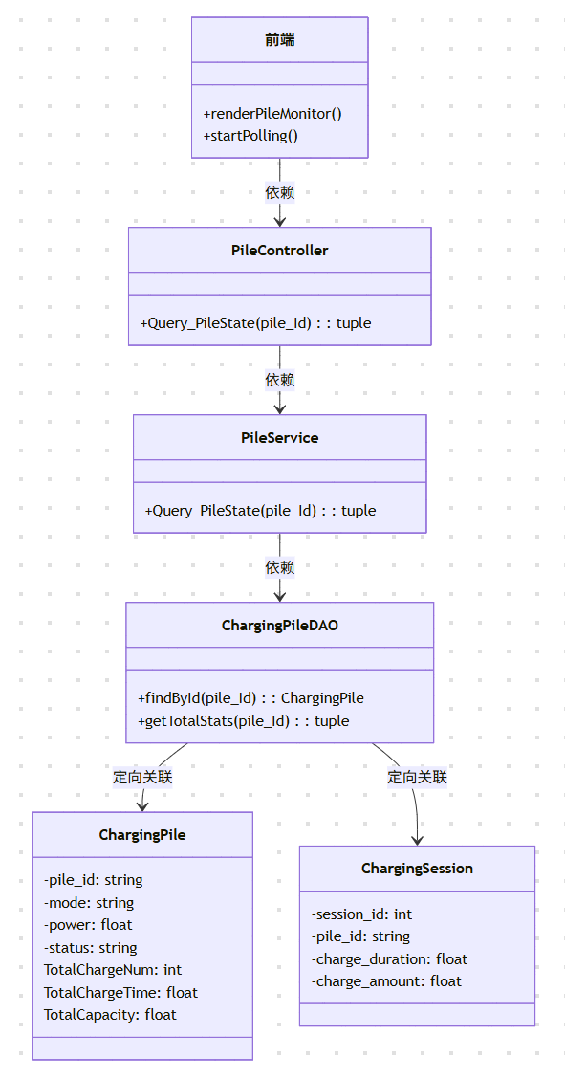
类名 | 类型 | 属性 | 方法
前端 | 边界类 | — | renderPileMonitor(): 渲染充电桩监控面板；startPolling(): 定时轮询刷新
PileController | 控制类 | — | Query_PileState(pile_Id): 查询充电桩实时状态
PileService | 服务类 | — | Query_PileState(pile_Id): 获取状态+累计统计数据
ChargingPile | 实体类 | pile_id, mode, power, status, TotalChargeNum(累计充电次数), TotalChargeTime(累计充电时长), TotalCapacity(累计充电总量)
ChargingSession | 实体类 | session_id, pile_id, charge_duration, charge_amount（用于统计聚合）
ChargingPileDAO | 数据访问 |  | findById(...), getTotalStats(...): SELECT COUNT/SUM 聚合查询

UC_07 查看队列状态
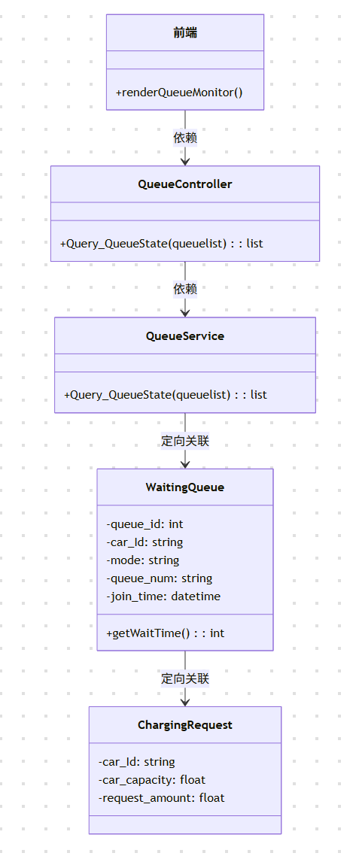
类名 | 类型 | 属性 | 方法
前端 | 边界类 | — | renderQueueMonitor(): 渲染队列监控视图
QueueController | 控制类 | — | Query_QueueState(queuelist): 查询指定队列状态
QueueService | 服务类 | — | Query_QueueState(queuelist): 获取队列中所有车辆信息及等待时长
WaitingQueue | 实体类 | queue_id, car_Id, mode, queue_num, join_time | getWaitTime(): 计算等待时长(分钟)
ChargingRequest | 实体类 | car_Id, car_capacity, request_amount（关联队列信息）

4.8 系统级的静态结构
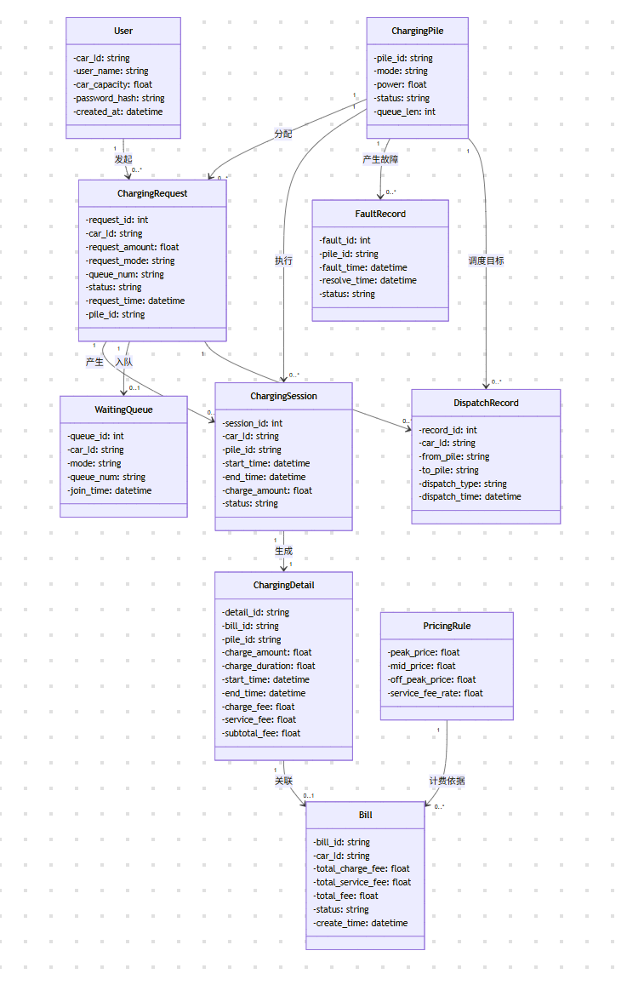
关系 | 说明
User → ChargingRequest | 一个用户可以发起多个充电请求（1对多）
ChargingRequest → ChargingSession | 一个请求最多产生一个充电会话（1对0..1）
ChargingRequest → WaitingQueue | 一个请求最多对应一个等候区排队记录（1对0..1
ChargingPile → ChargingRequest | 充电桩分配多个请求排队（1对多）
ChargingPile → ChargingSession | 充电桩执行多个充电会话（1对多）
ChargingPile → FaultRecord | 充电桩可能产生多次故障记录（1对多）
ChargingSession → ChargingDetail | 每个会话生成一个详单（1对1，detail 快照会话结束时的充电数据）
ChargingDetail → Bill | 每个详单最多关联一个账单（1对0..1），账单是详单的费用汇总视图
ChargingRequest → DispatchRecord | 每次调度记录关联一个请求（1对多）
PricingRule → Bill | 计费规则用于计算账单费用（1对多）

工作量统计
表 4 作业工作内容及工作量统计
内容 |  |  | 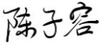 | 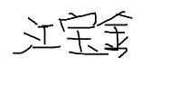 |  | 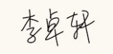
总体架构 |  | ✓
用户充电申请界面 |  |  | ✓
管理员充电桩监控界面 |  |  |  | ✓
用户查看账单界面 |  |  |  |  | ✓
UC_01 | createNewAccount |  | ✓
 | set_pwd |  | ✓
UC_02 | Modify_Amount |  |  | ✓
 | E_chargingRequest |  |  | ✓
 | Modify_Mode |  |  |  |  | ✓
 | Query_Car_State |  |  |  | ✓
 | Start_Charging |  |  |  | ✓
 | Query_Charging_State |  |  |  | ✓
 | End_Charging |  |  |  | ✓
UC_03 | Request_Bill |  |  |  |  | ✓
UC_04 | Request_DetailedList |  |  |  |  | ✓
UC_05 | powerOn |  | ✓
 | setParameters |  | ✓
 | Start_ChargingPile |  | ✓
 | powerOff |  | ✓
UC_06 | Query_PileState |  |  | ✓
UC_07 | Query_QueueState |  |  | ✓
调度策略交互设计 | 优先级调度 | ✓
 | 时间顺序调度 | ✓
 | 充电中故障恢复 | ✓
 | 单次调度总充电时长最短 | ✓
 | 批量调度总充电时长最短 | ✓
静态结构设计 | UC_01 |  | ✓
 | UC_02 |  |  | ✓
 | UC_03 |  |  |  |  | ✓
 | UC_04 |  |  |  |  | ✓
 | UC_05 |  | ✓
 | UC_06 |  |  | ✓
 | UC_07 |  |  |  | ✓
 | 系统核心静态结构 | ✓

